# MỤC LỤC

MỤC LỤC i

BẢNG PHÂN CÔNG CÔNG VIỆC iii

DANH MỤC HÌNH iv

DANH MỤC BẢNG v

CHƯƠNG 1: TỔNG QUAN 1

1. ĐẶT VẤN ĐỀ 1

2. MỤC TIÊU 2

3. PHẠM VI 2

3.1. Phạm vi chức năng 2

3.2. Phạm vi phần mềm 3

3.3. Phạm vi phần cứng 3

CHƯƠNG 2: CƠ SỞ LÍ THUYẾT 4

2.1 Lí thuyết phân tích hệ thống thông tin 4

2.2 Lí thuyết lập trình web 4

a. Lý thuyết lập trình web 4

b. Công cụ xây dựng phần mềm 5

CHƯƠNG 3: NỘI DUNG VÀ KẾT QUẢ ĐẠT ĐƯỢC 7

1. ĐẶC TẢ BÀI TOÁN / VẤN ĐỀ 7

2. THIẾT KẾ LƯỢC ĐỒ CƠ SỞ DỮ LIỆU 8

3. THIẾT KẾ THÀNH PHẦN XỬ LÝ 25

3.1. Sơ đồ CDM, LDM 25

3.2. Sơ đồ chức năng nghiệp vụ của hệ thống 26

CHƯƠNG 4: DEMO 27

1. CÁC CHỨC NĂNG CỦA HỆ THỐNG 27

1.1. Giao diện chính của người dùng 27

1.2. Đăng nhập 29

1.3. Đăng ký thành viên 30

1.4. Trang quản trị của nhân viên 30

1.5. Trang quản trị của Admin 30

1.6. Quản trị sản phẩm: Cho phép Tạo danh mục sản phẩm, loại sản phẩm, thông tin liên quan sản phẩm, cho phép up hình để mô tả sản phẩm. Show sản phẩm theo: mới nhất, bán được nhiều nhất, đánh giá cao nhất,… 31

1.7. Thanh toán: cho phép hỗ trợ nhiều hình thức thanh toán: nhúng các thanh toán Paypal,..., chuyển đổi ngoại tệ 31

1.8. Quản trị tài khoản: Cho phép khách hàng đăng ký tài khoản, cho phép quản lý ở các cấp độ khác nhau: nhân viên quản lý, nhân viên bình thường Thanh toán: 34

1.9. Tạo giỏ hàng để chứa sản phẩm (có thể chưa yêu cầu đăng nhập cho đến khi thanh toán)Thanh toán: 38

1.10. Xử lý đơn đặt hàng với nhiều tình trạng khác nhau (chấp nhận, hủy, hoàn tiền,…) 40

1.11. Thiết kế giao diện trang khách hàng đẹp, sinh động. Quản lý banner, có thể đổi hình banner dễ dàng 40

1.12. Tìm kiếm sản phẩm: theo tên, giá, đánh giá… cho phép lưu các sản phẩm yêu thích của khách hàng 42

1.13. Thống kê vẽ biểu đồ doanh thu, số lượng khách hàng,… 44

1.14. Có trang thông tin giới thiệu về công ty, về sản phẩm kinh doanh (có thể là trang tĩnh) 44

1.15. Có thực hiện các hàm băm và mã hóa giai mã 1 số bảng trong csdl (đối với dữ liệu nhạy cảm của khách hàng) 44

1.16. Các chức năng backup dữ liệu, tạm ngừng website để bảo trì 45

1.17. Tư vấn và hỗ trợ khách hàng, kênh liên lạc quản trị viên và khách hàng 46

1.18. Song ngữ: Việt-Anh hoặc Việt-Pháp 48

1.19. Đánh giá sản phẩm, và xem đánh giá sản phẩm, liên kết với các mạng xã hội để cho đánh giá comment 49

1.20. Lên VIP hoặc cấp cho khách theo số tiền họ mua theo từng giai đoạn, có chính sách thưởng/tặng quà theo dịp đặc biệt liên quan đến khách hàng thân thiết 51

1.21. Chức năng bản đồ online: Định vị vị trí cửa hàng trên bản đồ, khoảng cách từ nhà khách hàng đến shop… 51

1.22. Thiết kế SEO để tăng xếp hạng website 52

1.23. Tạo bộ đếm người viếng thăm website 52

1.24. Upload website lên host online 52

CHƯƠNG 5: KẾT LUẬN VÀ HƯỚNG PHÁT TRIỂN 53

1. KẾT LUẬN 53

1.1 Ưu điểm của hệ thống 53

1.2 Hạn chế của hệ thống 53

1.3 Kết quả đã đạt được so với các phần mềm TMDT 53

2. HƯỚNG PHÁT TRIỂN 54

TÀI LIỆU THAM KHẢO 55

# BẢNG PHÂN CÔNG CÔNG VIỆC

|  |  |  |  |  |  |
| --- | --- | --- | --- | --- | --- |
| *Công việc* | *Phụng* | *Nghĩa* | *Phúc* | *Thắm* | *Tâm* |
| Khảo sát hệ thống | ✓ | ✓ | ✓ | ✓ | ✓ |
| Phân tích yêu cầu |  | ✓ | ✓ | ✓ |  |
| Thiết kế mô hình |  | ✓ |  | ✓ |  |
| Cài đặt chương trình | ✓ | ✓ | ✓ |  |  |
| Nhập liệu và kiểm thử |  | ✓ |  | ✓ | ✓ |
| Sửa lỗi chương trình | ✓ | ✓ | ✓ |  |  |
| Viết báo cáo | ✓ | ✓ |  | ✓ |  |

# DANH MỤC HÌNH

Hình 1. CDM 19

Hình 2. LDM 20

Hình 3. Sơ đồ chức năng 21

Hình 4. DFD cấp 0 21

Hình 5.DFD cấp 1 22

Hình 6.DFD cấp 2.1 23

Hình 7.DFD cấp 2.3 23

Hình 8.DFD cấp 2.4 24

Hình 9.DFD cấp 2.5 25

Hình 10.DFD cấp 2.6 26

Hình 11.DFD cấp 2.7 27

Hình 12.DFD cấp 2.8 28

Hình 13.DFD cấp 2.9 28

Hình 14.DFD cấp 2.10 29

Hình 15.DFD cấp 2.11 30

Hình 16.DFD cấp 2.12 30

Hình 17.DFD cấp 2.13 31

Hình 18. Giao diện người dùng 33

Hình 19.Đăng nhập 35

Hình 20.Đăng ký thành viên 36

Hình 21.Trang Admin 36

Hình 22.Thanh Toán qua ngân hàng 37

Hình 23.Chuyển đổi ngoại tệ 37

Hình 24.Chuyển đổi ngoại tệ 38

Hình 25.Chuyển đổi ngôn ngữ 38

Hình 26.Chuyển đổi ngôn ngữ 39

Hình 27.Đăng ký 39

Hình 28.Đăng ký thành viên 41

Hình 29.Danh sách khách hàng 41

Hình 30.Thêm khách hàng 42

Hình 31.Giỏ hàng 42

Hình 32.Thanh toán 43

Hình 33.Thanh toán 44

Hình 34. Banner 45

Hình 35. Cập nhật banner 45

Hình 36.Cập nhật banner 46

Hình 37.Cập nhật banner 46

Hình 38.Tìm kiếm bất động sản 47

Hình 39. Tìm kiếm bất động sản 47

Hình 40.Tìm kiếm bất động sản 48

Hình 41.Tìm kiếm bất động sản 48

Hình 42.Thống kê khu vực bán chạy 49

Hình 43.Thống kê lợi nhuận 49

Hình 44.Thống kê khách hàng 50

Hình 45.Thống kê nhà đất 50

Hình 46.Trang giới thiệu về công ty 51

Hình 47. Bảo mật thông tin của khách hàng 51

Hình 48:Giao diện backup dữ liệu 52

Hình 49.Giao diện backup dữ liệu 52

Hình 50. Tư vấn hỗ trợ khách hàng 53

Hình 51. Tư vấn hộ trợ khách hàng 53

Hình 52.Tư vấn hộ trợ khách hàng 54

Hình 53. Thay đổi đa ngô ngữ 55

Hình 54.Thay đổi đa ngô ngữ 55

Hình 55. Đánh giá bình luận sản phẩm 56

Hình 56.Đánh giá bình luận sản phẩm 56

Hình 57.Đánh giá bình luận sản phẩm 57

Hình 58.Đánh giá bình luận sản phẩm 57

Hình 59.Định vị vị trí của công ty và bất động sản 58

Hình 60.Định vị vị trí của công ty và bất động sản 58

Hình 61. Bộ đếm người viến thăm 59

# DANH MỤC BẢNG

Bảng 1. BLOG 7

Bảng 2. ABOUT 7

Bảng 3. Rank 7

Bảng 4. Staff 7

Bảng 5. MAIL_LOG 7

Bảng 6. WISHLIST 8

Bảng 7. EVALUATE 8

Bảng 8. REPORT 8

Bảng 9. SUBSCRIPTION 8

Bảng 10. STAFF 8

Bảng 11. CUSTOMER 9

Bảng 12. ROLE 9

Bảng 13. ACCOUNT 9

Bảng 14. PERMISSION 10

Bảng 15. ROLE_PERMISSION 10

Bảng 16. CARD 10

Bảng 17. PAYMENT 10

Bảng 18.FORM_TRANSLATION 10

Bảng 19. TYPE_TRANSLATION 11

Bảng 20. BLOG_TRANSLATION 11

Bảng 21.ABOUT_TRANSLATION 11

Bảng 22. UNIT_TRANSLATION 11

Bảng 23.RANK_TRANSLATION 11

Bảng 24.TRANSLATION 12

Bảng 25.REAL_ESTATE 12

Bảng 26.CONVENIENCE 12

Bảng 27. FORM 13

Bảng 28. UNIT 13

Bảng 29. DETAIL_DEPOSIT 13

Bảng 30. SALE_CONTRACT 14

Bảng 31. DEPOSIT_CONTRACT 14

Bảng 32. IMAGE_ CONTRACT 14

Bảng 33. IMAGE_REAL_ESTATE 15

Bảng 34. IMAGE 15

Bảng 35. CODE 15

Bảng 36. CART_TEMP 16

Bảng 37. CODE_TYPE 16

Bảng 38. WISHLIST_TEMP 16

Bảng 39. BANNER 16

Bảng 40. VIEWED_PRODUCT 16

Bảng 41. DISTRICT 16

Bảng 42. STREET 17

Bảng 43. PROVINCE 17

Bảng 44. WARD 17

Bảng 45. APPOINTMENT 17

Bảng 46. DETAIL_CART 18

Bảng 47. DEPOSIT 18

Bảng 48.BANK 18

Bảng 49. DETAIL_TEMP 18

# CHƯƠNG 1: TỔNG QUAN

## ĐẶT VẤN ĐỀ

Những năm gần đây Internet đã và đang ngày càng phát triển mạnh mẽ. Việc ứng dụng công nghệ thông tin vào mọi mặt của đời sống trở nên phổ biến hơn. Trong đó các hoạt động kinh doanh qua Internet từ tìm kiếm, trao đổi, mua bán các sản phẩm trở nên dễ dàng và tiết kiệm thời gian, cũng như mức độ tin cậy cũng dần được khẳng định.

Bất động sản là một loại tài sản có vai trò vô cùng quan trọng của mỗi quốc gia. Nó là thành phần sống, là điều kiện cơ bản tối thiểu cho đời sống con người. Sự phát triển của nền sản xuất hàng hoá theo cơ chế thị trường cũng đã kéo theo nền sản xuất hàng hoá bất động sản phát triển. Loại hàng hoá này được đem ra mua bán, trao đổi trên thị trường, từ đó hình thành nên thị trường bất động sản.

Ở Việt Nam, thị trường bất động sản vẫn luôn rất nổi trội. Việc thị trường giao dịch mua bán bất động sản thu hút từ các doanh nghiệp kinh doanh quy môn lớn đến những cá nhân nhỏ lẻ đã cho thấy cơ hội rộng mở của thị trường này cũng như nhu cầu thiết yếu của nhà đất trong đời sống. Vậy nên việc thiết kế một sàn giao dịch bất động sản trực tuyến là vô cùng cần thiết. Sàn giao dịch bất động sản trực tuyến trở thành nơi giao lưu hiệu quả giữa những tổ chức, cá nhân có nhu cầu mua bán nhà đất. Ở đó cung cấp chính xác các thông tin về địa điểm, diện tích, giá cả và hình ảnh của các bất động sản giúp người bán và người mua có thể tiết kiệm thời gian công sức. Đồng thời khách hàng cũng có thể phản hồi mức độ hài lòng của mình về chất lượng dịch vụ hay những góp ý để phát triển sàn giao dịch. Chính sự có mặt của sàn giao dịch bất động sản sẽ làm cho việc kinh doanh, môi giới bất động sản trở nên chuyên nghiệp, và rõ ràng hơn từ đó mang lại sự an tâm, tin tưởng cho khách hàng. Đó là những lí do nhóm em xây dựng “Website Sàn giao dịch bất động sản” với hi vọng sẽ mang tới cho khách hàng một nền tảng giao dịch phong phú thông tin, với giao diện và chức năng thân thiện, dễ sử dụng và chất lượng đáng tin cậy.

## MỤC TIÊU

Thiết kế một website đạt được các yêu cầu:

* Trở thành kênh thông tin điện tử hiện đại, dễ truy cập với nhiều thông tin đa dạng, trung thực và kịp thời về những hàng hóa nhà đất và bất động sản trên thị trường Việt Nam
* Giúp các nhà đầu tư, các tổ chức, cá nhân có nhu cầu mua bán, thuê hoặc cho thuê bất động sản có thể tìm kiếm, đăng tải, trao đổi thông tin thuận lợi, khách quan và minh bạch.
* Website có đầy đủ hình ảnh và thông tin về các loại bất động sản, có đầy đủ các chức năng cần thiết để đăng tải bất động sản, tư vấn khách hàng về quy hoạch và các thủ tục pháp lí liên quan đến lĩnh vực bất động sản.
* Trở thành một công cụ bán hàng hiện đại, nhanh chóng đưa sản phẩm tiếp cận khách hàng, giảm chi phí, thời gian bán hàng.
* Các tác vụ phải linh hoạt huận tiện cho khách hàng
* Đảm bảo truy cập nhanh chóng và an toàn
* Hệ thống phải dễ dàng cho người quản trị thực hiện các tác vụ: cập nhật, tìm kiếm…

## PHẠM VI

### Phạm vi chức năng

Thiết kế hệ thống sàn giao dịch bất động sản có các tác nhân và chức năng sau:

- *Tác nhân thành viên không có tài khoản*: nhóm người dùng này có thể truy cập vào hệ thống, tìm kiếm bất động sản theo các hình thức, xem bài đăng của các thành viên gồm nội dung bài đăng, lượt thích, bình luận và đánh giá. Người dùng chưa đăng kí có còn có thể xem các chương trình khuyến mãi đang diễn ra, có thể thêm sản phẩm vào giỏ và nhập mã giảm giá, cũng như có thể thêm sản phẩm vào danh sách sản phẩm yêu thích. Qua đó mục tiêu quan trọng là xây dựng một giao diện thân thiện, bố cục hợp lí và nội dung hấp dẫn để thu hút nhóm người dùng này bước đầu sẽ đăng ký tài khoản, trở thành một thành viên của hệ thống.

- *Tác nhân thành viên*: nhóm người dùng này đã có tài khoản và dùng tài khoản để đăng nhập vào hệ thống. Từ đó ngoài việc có các chức năng *như thành viên chưa có tài khoản* nhóm người dùng này có thể thực hiện các tác vụ như bình luận, đánh giá bài đăng cũng như báo cáo bài đăng nào đó không hợp lệ,ngoài ra thành viên còn có thể thêm bất động sản vào giỏ hàng, cũng như danh sách yêu thích của mình và thực hiện các giao dịch mua bán. Bên cạnh đó thành viên của hệ thống còn có thể đăng tin rao bán, cho thuê các bất động sản của bản thân quản lí, hay đăng tin về nhu cầu của mình về bất động sản muốn mua hoặc muốn thuê. Thành viên có vai trò quan trọng trong việc duy trì và phát triển website, thành viên có thể liên hệ về cho website về những vấn đề liên quan đến cách thức đăng bài, các vấn đề giao dịch như hợp đồng, thủ tục pháp lí, thanh toán…Vì vậy cần hoàn thiện các chức năng của hệ thống và nâng cao uy tín với mục tiêu để thành viên gắn bó lâu dài với hệ thống.

- *Tác nhân admin*: admin là nhóm người dùng trực tiếp quản lý hệ thống, có tất cả các chức năng mà hệ thống có như quản lý thành viên, quản lý tin bất động sản, quản lý đặt hàng, quản lý giỏ hàng, quản lý khuyến mãi, quản lý thống kê, quản lý nhân viên, tìm kiếm, quản lý hợp đồng

# CHƯƠNG 2: CƠ SỞ LÍ THUYẾT

# 2.1 Lí thuyết phân tích hệ thống thông tin

Hệ thống là một tập hợp các đối tượng, các thành phần có liên quan với nhau, tương tác với nhau theo những nguyên tắc, những cơ chế nào đó cùng tồn tại trong một thể thống nhất.

Hệ thống thông tin là một tập hợp và kết hợp của các phần cứng, phần mềm và các hệ mạng truyền thông được xây dựng và sử dụng để thu thập, tái tạo, phân phối và chia sẻ các dữ liệu, thông tin và tri thức nhằm phục vụ các mục tiêu của tổ chức.

Phân tích và thiết kế hệ thống thông tin là thực hiện các bước phân tích, xử lý có tổ chức một cách khoa học do một nhóm các chuyên gia về hệ thống thực hành nhằm mục đích phát triển và duy trì những hệ thống thông tin trên nền tảng máy tính.

Mô hình dữ liệu mức quan niệm (CDM – Conceptual Data Model) là mô hình chi tiết mô tả toàn bộ cấu trúc dữ liệu tổ chức mà nó không phụ thuộc bất kỳ một hệ quản trị cơ sở dữ liệu nào hay sự xem xét việc cài đặt.

# 2.2 Lí thuyết lập trình web

### Lý thuyết lập trình web

HTML: là chữ viết tắt của cụm từ HyperText Markup Language (dịch là Ngôn ngữ đánh dấu [siêu văn bản](https://vi.wikipedia.org/wiki/Si%C3%AAu_v%C4%83n_b%E1%BA%A3n)) được sử dụng để tạo một trang web, trên một website có thể sẽ chứa nhiều trang và mỗi trang được quy ra là một tài liệu HTML (thi thoảng mình sẽ ghi là một tập tin HTML). Cha đẻ của HTML là **Tim Berners-Lee**, cũng là người khai sinh ra World Wide Web và chủ tịch của **World Wide Web Consortium** (W3C – tổ chức thiết lập ra các chuẩn trên môi trường Internet).

CSS: Trong [tin học](https://vi.wikipedia.org/wiki/Tin_h%E1%BB%8Dc), các tập tin định kiểu theo tầng – dịch từ [tiếng Anh](https://vi.wikipedia.org/wiki/Ti%E1%BA%BFng_Anh) là Cascading Style Sheets (CSS) – được dùng để miêu tả cách trình bày các tài liệu viết bằng ngôn ngữ [HTML](https://vi.wikipedia.org/wiki/HTML) và [XHTML](https://vi.wikipedia.org/wiki/XHTML). Ngoài ra ngôn ngữ định kiểu theo tầng cũng có thể dùng cho [XML](https://vi.wikipedia.org/wiki/XML), [SVG](https://vi.wikipedia.org/wiki/SVG), [XUL](https://vi.wikipedia.org/w/index.php?title=XUL&action=edit&redlink=1). Các đặc điểm kỹ thuật của CSS được duy trì bởi [World Wide Web Consortium](https://vi.wikipedia.org/wiki/W3C)

JavaScript: theo phiên bản hiện hành, là một [ngôn ngữ lập trình kịch bản](https://vi.wikipedia.org/wiki/Ng%C3%B4n_ng%E1%BB%AF_l%E1%BA%ADp_tr%C3%ACnh_k%E1%BB%8Bch_b%E1%BA%A3n) [dựa trên đối tượng](https://vi.wikipedia.org/w/index.php?title=D%E1%BB%B1a_tr%C3%AAn_%C4%91%E1%BB%91i_t%C6%B0%E1%BB%A3ng&action=edit&redlink=1) được phát triển từ các ý niệm [nguyên mẫu](https://vi.wikipedia.org/w/index.php?title=L%E1%BA%ADp_tr%C3%ACnh_d%E1%BB%B1a_tr%C3%AAn_nguy%C3%AAn_m%E1%BA%ABu&action=edit&redlink=1). Ngôn ngữ này được dùng rộng rãi cho các [trang web](https://vi.wikipedia.org/wiki/Website), nhưng cũng được dùng để tạo khả năng viết script sử dụng các đối tượng nằm sẵn trong các ứng dụng.

PHP: là một [ngôn ngữ lập trình](https://vi.wikipedia.org/wiki/Ng%C3%B4n_ng%E1%BB%AF_l%E1%BA%ADp_tr%C3%ACnh) kịch bản hay một loại [mã lệnh](https://vi.wikipedia.org/w/index.php?title=M%C3%A3_l%E1%BB%87nh&action=edit&redlink=1) chủ yếu được dùng để phát triển các [ứng dụng](https://vi.wikipedia.org/wiki/%E1%BB%A8ng_d%E1%BB%A5ng_web) viết cho máy chủ, [mã nguồn mở](https://vi.wikipedia.org/wiki/Ph%E1%BA%A7n_m%E1%BB%81m_ngu%E1%BB%93n_m%E1%BB%9F), dùng cho mục đích tổng quát. Nó rất thích hợp với [web](https://vi.wikipedia.org/wiki/Internet) và có thể dễ dàng nhúng vào trang [HTML](https://vi.wikipedia.org/wiki/HTML). Do được tối ưu hóa cho các [ứng dụng web](https://vi.wikipedia.org/wiki/%E1%BB%A8ng_d%E1%BB%A5ng_web), tốc độ nhanh, nhỏ gọn, cú pháp giống [C](https://vi.wikipedia.org/wiki/C_(ng%C3%B4n_ng%E1%BB%AF_l%E1%BA%ADp_tr%C3%ACnh)) và [Java](https://vi.wikipedia.org/wiki/Java_(ng%C3%B4n_ng%E1%BB%AF_l%E1%BA%ADp_tr%C3%ACnh)), dễ học và thời gian xây dựng sản phẩm tương đối ngắn hơn so với các ngôn ngữ khác nên PHP đã nhanh chóng trở thành một [ngôn ngữ lập trình](https://vi.wikipedia.org/wiki/Ng%C3%B4n_ng%E1%BB%AF_l%E1%BA%ADp_tr%C3%ACnh) web phổ biến nhất thế giới.

MySQL: là [hệ quản trị cơ sở dữ liệu](https://vi.wikipedia.org/wiki/H%E1%BB%87_qu%E1%BA%A3n_tr%E1%BB%8B_c%C6%A1_s%E1%BB%9F_d%E1%BB%AF_li%E1%BB%87u) [tự do nguồn mở](https://vi.wikipedia.org/wiki/Ph%E1%BA%A7n_m%E1%BB%81m_ngu%E1%BB%93n_m%E1%BB%9F) phổ biến nhất thế giới và được các nhà phát triển rất ưa chuộng trong quá trình phát triển ứng dụng. Vì MySQL là cơ sở dữ liệu tốc độ cao, ổn định và dễ sử dụng, có tính khả chuyển, hoạt động trên nhiều hệ điều hành cung cấp một hệ thống lớn các hàm tiện ích rất mạnh. Với tốc độ và tính bảo mật cao, MySQL rất thích hợp cho các ứng dụng có truy cập CSDL trên internet. MySQL miễn phí hoàn toàn cho nên bạn có thể tải về MySQL từ trang chủ. Nó có nhiều phiên bản cho các hệ điều hành khác nhau: phiên bản Win32 cho các hệ điều hành dòng [Windows](https://vi.wikipedia.org/wiki/Microsoft_Windows), [Linux](https://vi.wikipedia.org/wiki/Linux), [Mac OS X](https://vi.wikipedia.org/wiki/Mac_OS_X), [Unix](https://vi.wikipedia.org/wiki/Unix), [FreeBSD](https://vi.wikipedia.org/wiki/FreeBSD), [NetBSD](https://vi.wikipedia.org/w/index.php?title=NetBSD&action=edit&redlink=1), [Novell NetWare](https://vi.wikipedia.org/w/index.php?title=Novell_NetWare&action=edit&redlink=1), [SGI Irix](https://vi.wikipedia.org/w/index.php?title=SGI_Irix&action=edit&redlink=1), [Solaris](https://vi.wikipedia.org/wiki/Solaris), [SunOS](https://vi.wikipedia.org/w/index.php?title=SunOS&action=edit&redlink=1),...

MySQL là một trong những ví dụ rất cơ bản về Hệ Quản trị Cơ sở dữ liệu quan hệ sử dụng Ngôn ngữ truy vấn có cấu trúc (SQL).

MySQL được sử dụng cho việc bổ trợ [PHP](https://vi.wikipedia.org/wiki/PHP), [Perl](https://vi.wikipedia.org/wiki/Perl), và nhiều ngôn ngữ khác, nó làm nơi lưu trữ những thông tin trên các trang web viết bằng PHP hay Perl,...

Ajax: là viết tắt của Asynchronous JavaScript and XML, (tạm dịch là JavaScript và XML không đồng bộ), là một kỹ thuật mới để tạo các ứng dụng web giàu tính tương tác, nhanh hơn và mượt mà hơn với sự giúp đỡ của XML, HTML, CSS và JavaScript.

jQuery: là một thư viện kiểu mới của JavaScript, được tạo bởi John Resig vào năm 2006 với một phương châm tuyệt vời: Write less, do more - Viết ít hơn, làm nhiều hơn. jQuery làm đơn giản hóa việc truyền tải HTML, xử lý sự kiện, tạo hiệu ứng động và tương tác Ajax. Với jQuery, khái niệm Rapid Web Development đã không còn quá xa lạ. jQuery là một bộ công cụ tiện ích JavaScript làm đơn giản hóa các tác vụ đa dạng với việc viết ít code hơn.

Bootstrap: là một framework cho phép thiết kế website reponsive nhanh hơn và dễ dàng hơn.  
Bootstrap là bao gồm các HTML templates, CSS templates và Javascript tao ra những cái cơ bản có sẵn như: typography, forms, buttons, tables, navigation, modals, image carousels và nhiều thứ khác. Trong bootstrap có thêm các plugin Javascript trong nó. Giúp cho việc thiết kế reponsive của bạn dễ dàng hơn và nhanh chóng hơn.

Mô hình MVC: (Model - View - Controller) là một kiến trúc phần mềm hay mô hình thiết kế được sử dụng trong kỹ thuật phần mềm. Nó giúp cho các developer tách ứng dụng của họ ra 3 thành phần khác nhau Model, View và Controller. Mỗi thành phần có một nhiệm vụ riêng biệt và độc lập với các thành phần khác.

### Công cụ xây dựng phần mềm

Visual Studio Code: là một IDE chuyên nghiệp nhưng lại nhẹ nhàng và cực kỳ thông minh, tập trung vào hiệu quả năng suất của nhà phát triển, như am hiểu từng đoạn code của bạn. Visual Studio Code cung cấp bộ code completion thông minh, dể dàng điều hướng và kiểm tra lỗi nhanh chóng.

Tải Visual Studio Code tại: <https://code.visualstudio.com/Download>

SAP PowerDesigner (PowerDesigner) là một công cụ mô hình hóa doanh nghiệp hợp tác được sản xuất bởi Sybase, hiện thuộc sở hữu của SAP. Nó có thể chạy trong Microsoft Windows dưới dạng một ứng dụng gốc hoặc trong môi trường Eclipse thông qua một plugin. Nó hỗ trợ thiết kế phần mềm kiến trúc hướng mô hình và lưu trữ các mô hình bằng nhiều phần mở rộng tệp, chẳng hạn như .bpm, .cdm và .pdm. Cấu trúc tệp bên trong có thể là XML hoặc định dạng tệp nhị phân nén. Nó cũng có thể lưu trữ các mô hình trong một kho lưu trữ cơ sở dữ liệu.

Tải PowerDesigner tại: <https://sybase-powerdesigner.informer.com/16.1/>

Xampp: là chương trình tạo máy chủ Web ([Web Server](https://vi.wikipedia.org/w/index.php?title=Web_Server&action=edit&redlink=1)) được tích hợp sẵn [Apache](https://vi.wikipedia.org/wiki/Apache_(HTTP)), [PHP](https://vi.wikipedia.org/wiki/PHP), [MySQL](https://vi.wikipedia.org/wiki/MySQL), [FTP Server](https://vi.wikipedia.org/w/index.php?title=FTP_Server&action=edit&redlink=1), [Mail Server](https://vi.wikipedia.org/w/index.php?title=Mail_Server&action=edit&redlink=1) và các công cụ như [phpMyAdmin](https://vi.wikipedia.org/wiki/PhpMyAdmin). Không như Appserv, Xampp có chương trình quản lý khá tiện lợi, cho phép chủ động bật tắt hoặc khởi động lại các dịch vụ máy chủ bất kỳ lúc nào. Xampp là một mã nguồn mở máy chủ web đa nền được phát triển bởi [Apache Friends](https://www.apachefriends.org/index.html), bao gồm chủ yếu là [Apache HTTP Server](https://vi.wikipedia.org/wiki/Apache_HTTP_Server), MariaDB database, và interpreters dành cho những đối tượng sử dụng ngôn ngữ PHP và Perl. Xampp là viết tắt của [Cross-Plarform](https://vi.wikipedia.org/wiki/%C4%90a_n%E1%BB%81n_t%E1%BA%A3ng) (đa nền tảng-X), [Apache](https://vi.wikipedia.org/wiki/Apache_(HTTP)) (A), MariaDB (M), [PHP](https://vi.wikipedia.org/wiki/PHP) (P) và [Perl](https://vi.wikipedia.org/wiki/Perl) (P). Nó phân bố [Apache](https://vi.wikipedia.org/wiki/Apache_(HTTP)) nhẹ và đơn giản, khiến các lập trình viên có thể dễ dàng tạo ra máy chủ web local để kiểm tra và triển khai trang web của mình.

Tải xampp tại: <https://www.apachefriends.org/download.html>

GitHub: là một dịch vụ cung cấp [kho lưu trữ mã nguồn](https://vi.wikipedia.org/w/index.php?title=Kho_l%C6%B0u_tr%E1%BB%AF_m%C3%A3_ngu%E1%BB%93n&action=edit&redlink=1) [Git](https://vi.wikipedia.org/wiki/Git_(ph%E1%BA%A7n_m%E1%BB%81m)) dựa trên nền web cho các dự án phát triển phần mềm. GitHub cung cấp cả phiên bản trả tiền lẫn miễn phí cho các tài khoản. Các dự án [mã nguồn mở](https://vi.wikipedia.org/wiki/Ph%E1%BA%A7n_m%E1%BB%81m_ngu%E1%BB%93n_m%E1%BB%9F) sẽ được cung cấp kho lưu trữ miễn phí. Tính đến tháng 4 năm 2016, GitHub có hơn 14 triệu người sử dụng với hơn 35 triệu kho mã nguồn[[3]](https://vi.wikipedia.org/wiki/GitHub#cite_note-3), làm cho nó trở thành máy chủ chứa mã nguồn lớn trên thế giới. Github đã trở thành một yếu có sức ảnh hưởng trong cộng đồng phát triển mã nguồn mở. Thậm chí nhiều nhà phát triển đã bắt đầu xem nó là một sự thay thế cho sơ yếu lý lịch và một số nhà tuyển dụng yêu cầu các ứng viên cung cấp một liên kết đến tài khoản Github để đánh giá ứng viên. Hiện tại đã có ứng dụng GitHub trên desktop hỗ trợ trên nền tảng window.

Tải GitHub Desktop tại: <https://desktop.github.com/>

# CHƯƠNG 3: NỘI DUNG VÀ KẾT QUẢ ĐẠT ĐƯỢC

## ĐẶC TẢ BÀI TOÁN / VẤN ĐỀ

“Hệ thống sàn giao dịch bất động sản” được xây dựng với vai trò là trung gian giữa người mua và người bán. Người bán có nhu cầu bán một hay nhiều bất động sản có thể đăng tin và treo tin trên hệ thống theo một thời hạn và số tiền nhất định, trong thời gian đó người bán cần cung cấp các giấy tờ pháp lý liên quan phục vụ việc xác thực quyền sử dụng đất vì thế các bài đăng trên hệ thống sẽ có độ trung thực rất cao.

Mô hình sàn giao dịch trực tuyến được đánh giá sẽ mang lại rất nhiều lợi ích. Với người mua, giao dịch trực tuyến giúp họ có được lựa chọn chính xác nhất thông qua việc minh bạch hóa thông tin và dịch vụ tư vấn tức thời, giúp họ mua được nhà đất như ý với giá cả hợp lí và tiết kiệm được thời gian. Còn phía người bán, mô hình này sẽ giúp phủ rộng tới lượng khách hàng lớn hơn, đa dạng hơn, đồng thời tiết kiệm một phần đáng kể chi phí bán hàng. Đặc biệt, sàn giao dịch trực tuyến được nhìn nhận là ít chứa đựng rủi ro, bởi khách hàng được tiếp cận thông tin đa chiều và cụ thể, và minh bạch từ khâu đăng ký tài khoản đến việc đặc cọc cũng được xác thực nghiêm ngặt.

## THIẾT KẾ LƯỢC ĐỒ CƠ SỞ DỮ LIỆU

Bảng 1. BLOG

|  |  |  |  |  |  |  |  |  |  |
| --- | --- | --- | --- | --- | --- | --- | --- | --- | --- |
| *Tên thuộc tính* | *Kiểu dữ liệu* | *Khóa chính* | *Khóa ngoại* | *Giá trị mạc định* | *Identity* | *Unique* | *Usigned* | *NN* | *Diễn giải* |
| Staff_id | INT |  | 🗸 |  |  |  | 🗸 | 🗸 | Id nhân viên |
| Blog_id | INT | 🗸 |  |  |  |  | 🗸 | 🗸 | Id blog |
| Blog_avatar | VARCHAR(255) |  |  |  |  |  |  |  | Hình đại diện |
| Created_at | TIMESTAMP |  |  |  |  |  |  |  | Ngày tạo |
| Updated_at | TIMESTAMP |  |  |  |  |  |  |  | Ngày cập nhật |
| Deleted_at | TIMESTAMP |  |  |  |  |  |  |  | Ngày xóa tạm |

Bảng 2. ABOUT

|  |  |  |  |  |  |  |  |  |  |
| --- | --- | --- | --- | --- | --- | --- | --- | --- | --- |
| *Tên thuộc tính* | *Kiểu dữ liệu* | *Khóa chính* | *Khóa ngoại* | *Giá trị mạc định* | *Identity* | *Unique* | *Usigned* | *NN* | *Diễn giải* |
| Staff_id | INT |  | 🗸 |  |  |  | 🗸 | 🗸 | Id nhân viên |
| About_id | INT | 🗸 |  |  |  |  | 🗸 | 🗸 | Id |
| About_code | VARCHAR(45) |  |  |  |  |  |  | 🗸 | Mã |

Bảng 3. RANK

|  |  |  |  |  |  |  |  |  |  |
| --- | --- | --- | --- | --- | --- | --- | --- | --- | --- |
| *Tên thuộc tính* | *Kiểu dữ liệu* | *Khóa chính* | *Khóa ngoại* | *Giá trị mạc định* | *Identity* | *Unique* | *Usigned* | *NN* | *Diễn giải* |
| Rank_id | INT | 🗸 |  |  |  |  | 🗸 | 🗸 | Id loại |
| Rank_level | INT |  |  |  |  |  | 🗸 | 🗸 | Cấp độ |

Bảng 4. STAFF

|  |  |  |  |  |  |  |  |  |  |
| --- | --- | --- | --- | --- | --- | --- | --- | --- | --- |
| *Tên thuộc tính* | *Kiểu dữ liệu* | *Khóa chính* | *Khóa ngoại* | *Giá trị mạc định* | *Identity* | *Unique* | *Usigned* | *NN* | *Diễn giải* |
| Staff_id | INT |  | 🗸 |  |  |  | 🗸 | 🗸 | Id nhân viên |
| Mail_tamplate_id | INT | 🗸 |  |  |  |  | 🗸 | 🗸 | Id mẫu mail |
| Mail_tamplate_code | VARCHAR(255) |  |  |  |  |  |  | 🗸 | Mã mail |
| Mail_tamplate_subject | VARCHAR(255) |  |  |  |  |  |  | 🗸 | Tiêu đề mail |
| Mail_tamplate_body | TEXT |  |  |  |  |  |  | 🗸 | Nội dung mail |

Bảng 5. MAIL_LOG

|  |  |  |  |  |  |  |  |  |  |
| --- | --- | --- | --- | --- | --- | --- | --- | --- | --- |
| *Tên thuộc tính* | *Kiểu dữ liệu* | *Khóa chính* | *Khóa ngoại* | *Giá trị mạc định* | *Identity* | *Unique* | *Usigned* | *NN* | *Diễn giải* |
| Mail_templates_id | INT |  | 🗸 |  |  |  | 🗸 | 🗸 | Id mẫu mail |
| Mail_log_id | INT | 🗸 |  |  |  |  | 🗸 | 🗸 |  |
| Mail_log_send_datetime | DATETIME |  |  |  |  |  |  | 🗸 |  |
| Mail_log_to | VARCHAR(255) |  |  |  |  |  |  | 🗸 |  |
| Mail_log_subject | VARCHAR(255) |  |  |  |  |  |  | 🗸 |  |
| Mail_log_body | TEXT |  |  |  |  |  |  | 🗸 |  |

Bảng 6. WISHLIST

|  |  |  |  |  |  |  |  |  |  |
| --- | --- | --- | --- | --- | --- | --- | --- | --- | --- |
| *Tên thuộc tính* | *Kiểu dữ liệu* | *Khóa chính* | *Khóa ngoại* | *Giá trị mạc định* | *Identity* | *Unique* | *Usigned* | *NN* | *Diễn giải* |
| Real_estate_id | INT |  | 🗸 |  |  |  | 🗸 | 🗸 | Id bất động sản |
| Customer_id | INT |  | 🗸 |  |  |  | 🗸 | 🗸 | Id user |
| Wishlish_id | INT | 🗸 |  |  |  |  | 🗸 | 🗸 | Id ds yêu thích |

Bảng 7. EVALUATE

|  |  |  |  |  |  |  |  |  |  |
| --- | --- | --- | --- | --- | --- | --- | --- | --- | --- |
| *Tên thuộc tính* | *Kiểu dữ liệu* | *Khóa chính* | *Khóa ngoại* | *Giá trị mạc định* | *Identity* | *Unique* | *Usigned* | *NN* | *Diễn giải* |
| Real_estate_id | INT |  | 🗸 |  |  |  | 🗸 | 🗸 | Id bất động sản |
| Customers_id | INT |  | 🗸 |  |  |  | 🗸 | 🗸 | Id khách hàng |
| EVA_evaluate_id | INT |  | 🗸 |  |  |  | 🗸 | 🗸 | Id đánh giá ct |
| Evaluate_id | INT | 🗸 |  |  |  |  | 🗸 | 🗸 | Id đánh giá |
| Evaluate_title | VARCHAR(100) |  |  |  |  |  |  |  | Tiêu đề đánh giá |
| Evaluate_content | VARCHAR(255) |  |  |  |  |  |  |  | Nội dung đánh giá |
| Evaluate_status | VARCHAR(255) |  |  |  |  |  |  |  | Trạng thái |
| Evaluate_rank | TINYINT(5) |  |  |  |  |  |  |  | Cấp độ đánh giá |
| Created_at | TIMESTAMP |  |  |  |  |  |  |  | Ngày tạo |
| Updated_at | TIMESTAMP |  |  |  |  |  |  |  | Ngày cập nhật |
| Deleted_at | TIMESTAMP |  |  |  |  |  |  |  | Ngày xóa tạm |

Bảng 8. REPORT

|  |  |  |  |  |  |  |  |  |  |
| --- | --- | --- | --- | --- | --- | --- | --- | --- | --- |
| *Tên thuộc tính* | *Kiểu dữ liệu* | *Khóa chính* | *Khóa ngoại* | *Giá trị mạc định* | *Identity* | *Unique* | *Usigned* | *NN* | *Diễn giải* |
| Real_estate_id | INT |  | 🗸 |  |  |  | 🗸 | 🗸 | Mã bất động sản |
| Customers_id | INT |  | 🗸 |  |  |  | 🗸 | 🗸 | Mã khách hàng |
| Report_id | INT | 🗸 |  |  |  |  | 🗸 | 🗸 | Id báo cáo |
| Report_content | VARCHAR(100) |  |  |  |  |  |  | 🗸 | Nội dung báo cáo |

Bảng 9. SUBSCRIPTION

|  |  |  |  |  |  |  |  |  |  |
| --- | --- | --- | --- | --- | --- | --- | --- | --- | --- |
| *Tên thuộc tính* | *Kiểu dữ liệu* | *Khóa chính* | *Khóa ngoại* | *Giá trị mạc định* | *Identity* | *Unique* | *Usigned* | *NN* | *Diễn giải* |
| Customers _id | INT |  | 🗸 |  |  |  | 🗸 | 🗸 | Id khách hàng |
| Subscription_id | INT | 🗸 |  |  |  |  | 🗸 | 🗸 | Id đăng kí |

Bảng 10. STAFF

|  |  |  |  |  |  |  |  |  |  |
| --- | --- | --- | --- | --- | --- | --- | --- | --- | --- |
| *Tên thuộc tính* | *Kiểu dữ liệu* | *Khóa chính* | *Khóa ngoại* | *Giá trị mạc định* | *Identity* | *Unique* | *Usigned* | *NN* | *Diễn giải* |
| Account_id | INT |  | 🗸 |  |  |  | 🗸 | 🗸 | Id tài khoản |
| Staff_id | INT | 🗸 |  |  |  |  | 🗸 | 🗸 | Id nhân viên |
| Staff_name | VARCHAR(255) |  |  |  |  |  |  | 🗸 | Tên nhân viên |
| Staff_birth | DATE |  |  |  |  |  |  | 🗸 | Ngày sinh |
| Staff_gender | TINYINT(1) |  |  |  |  |  |  | 🗸 | Giới tính |
| Staff_tel | VARCHAR(20) |  |  |  |  |  |  | 🗸 | Số điện thoại |
| Staff_email | VARCHAR(255) |  |  |  |  |  |  | 🗸 | Email |
| Staff_address | VARCHAR(45) |  |  |  |  |  |  | 🗸 | Địa chỉ |
| Created_at | TIMESTAMP |  |  |  |  |  |  |  | Ngày tạo |
| Updated_at | TIMESTAMP |  |  |  |  |  |  |  | Ngày cập nhật |
| Deleted_at | TIMESTAMP |  |  |  |  |  |  |  | Ngày xóa tạm |

Bảng 11. CUSTOMER

|  |  |  |  |  |  |  |  |  |  |
| --- | --- | --- | --- | --- | --- | --- | --- | --- | --- |
| *Tên thuộc tính* | *Kiểu dữ liệu* | *Khóa chính* | *Khóa ngoại* | *Giá trị mạc định* | *Identity* | *Unique* | *Usigned* | *NN* | *Diễn giải* |
| Rank_id | INT |  | 🗸 |  |  |  | 🗸 | 🗸 | Id cấp độ |
| Account_id | INT |  | 🗸 |  |  |  | 🗸 | 🗸 | Id tài khoản |
| Ward_id | INT |  | 🗸 |  |  |  | 🗸 | 🗸 | Id xã phường |
| WAR_ward_id | INT |  | 🗸 |  |  |  | 🗸 | 🗸 | Id phường xã |
| Customer_id | INT | 🗸 |  |  |  |  | 🗸 | 🗸 | Id khách hàng |
| Customer_avatar | VARCHAR(255) |  |  |  |  |  |  | 🗸 | Ảnh đại diện |
| Customer_name | VARCHAR(255) |  |  |  |  |  |  | 🗸 | Tên khách hàng |
| Customer_email | VARCHAR(255) |  |  |  |  |  |  | 🗸 | Email |
| Customer_tel | VARCHAR(20) |  |  |  |  |  |  | 🗸 | Số điện thoại |
| Customer_birth | DATE |  |  |  |  |  |  | 🗸 | Ngày sinh |
| Customer_gender | TINYINT(1) |  |  |  |  |  |  | 🗸 | Giới tính |
| Customer_address | VARCHAR(255) |  |  |  |  |  |  | 🗸 | Địa chỉ |
| Customer_identity_card | VARCHAR(20) |  |  |  |  |  |  | 🗸 | Danh tính |
| Created_at | TIMESTAMP |  |  |  |  |  |  |  | Ngày tạo |
| Updated_at | TIMESTAMP |  |  |  |  |  |  |  | Ngày cập nhật |
| Deleted_at | TIMESTAMP |  |  |  |  |  |  |  | Ngày xóa tạm |

Bảng 12. ROLE

|  |  |  |  |  |  |  |  |  |  |
| --- | --- | --- | --- | --- | --- | --- | --- | --- | --- |
| *Tên thuộc tính* | *Kiểu dữ liệu* | *Khóa chính* | *Khóa ngoại* | *Giá trị mạc định* | *Identity* | *Unique* | *Usigned* | *NN* | *Diễn giải* |
| Account_id | INT | 🗸 |  |  |  |  | 🗸 | 🗸 | Id tài khoản |
| Role_id | INT | 🗸 |  |  |  |  | 🗸 | 🗸 | Id vai trò |
| Role_ level | INT |  |  |  |  |  | 🗸 | 🗸 | Cấp bậc vai trò |
| Role_name | VARCHAR(45) |  |  |  |  |  |  | 🗸 | Tên vai trò |
| Role_note | VARCHAR(255) |  |  |  |  |  |  | 🗸 | Ghi chú |
| Created_at | TIMESTAMP |  |  |  |  |  |  |  | Ngày tạo |
| Updated_at | TIMESTAMP |  |  |  |  |  |  |  | Ngày cập nhật |
| Deleted_at | TIMESTAMP |  |  |  |  |  |  |  | Ngày xóa tạm |

Bảng 13. ACCOUNT

|  |  |  |  |  |  |  |  |  |  |
| --- | --- | --- | --- | --- | --- | --- | --- | --- | --- |
| *Tên thuộc tính* | *Kiểu dữ liệu* | *Khóa chính* | *Khóa ngoại* | *Giá trị mạc định* | *Identity* | *Unique* | *Usigned* | *NN* | *Diễn giải* |
| Account_id | INT | 🗸 |  |  |  |  | 🗸 | 🗸 | Id tài khoản |
| Account_username | VARCHAR(255) |  |  |  |  |  |  | 🗸 | Tên tài khoản |
| Account_ password | VARCHAR(255) |  |  |  |  |  |  | 🗸 | Mật khẩu |
| Account_remember | LONGTEXT |  |  |  |  |  |  | 🗸 | Nhớ mật khẩu |
| Created_at | TIMESTAMP |  |  |  |  |  |  |  | Ngày tạo |
| Updated_at | TIMESTAMP |  |  |  |  |  |  |  | Ngày cập nhật |
| Deleted_at | TIMESTAMP |  |  |  |  |  |  |  | Ngày xóa tạm |

Bảng 14. PERMISSION

|  |  |  |  |  |  |  |  |  |  |
| --- | --- | --- | --- | --- | --- | --- | --- | --- | --- |
| *Tên thuộc tính* | *Kiểu dữ liệu* | *Khóa chính* | *Khóa ngoại* | *Giá trị mạc định* | *Identity* | *Unique* | *Usigned* | *NN* | *Diễn giải* |
| Permission_id | INT | 🗸 |  |  |  |  | 🗸 | 🗸 | Id giấy phép |
| Permission_name | VARCHAR(45) |  |  |  |  |  | 🗸 | 🗸 | Tên giấy phép |
| Permission_link | VARCHAR(255) |  |  |  |  |  | 🗸 | 🗸 | Liên kết |

Bảng 15. ROLE_PERMISSION

|  |  |  |  |  |  |  |  |  |  |
| --- | --- | --- | --- | --- | --- | --- | --- | --- | --- |
| *Tên thuộc tính* | *Kiểu dữ liệu* | *Khóa chính* | *Khóa ngoại* | *Giá trị mạc định* | *Identity* | *Unique* | *Usigned* | *NN* | *Diễn giải* |
| Role_permission_id | INT | 🗸 |  |  |  |  | 🗸 | 🗸 | Id giấy phép |
| Role_id | INT |  | 🗸 |  |  |  | 🗸 | 🗸 |  |
| Permission_id | INT |  | 🗸 |  |  |  | 🗸 | 🗸 | Id giấy phép |
| Created_at | TIMESTAMP |  |  |  |  |  |  |  | Ngày tạo |
| Updated_at | TIMESTAMP |  |  |  |  |  |  |  | Ngày cập nhật |
| Deleted_at | TIMESTAMP |  |  |  |  |  |  |  | Ngày xóa tạm |

Bảng 16. CARD

|  |  |  |  |  |  |  |  |  |  |
| --- | --- | --- | --- | --- | --- | --- | --- | --- | --- |
| *Tên thuộc tính* | *Kiểu dữ liệu* | *Khóa chính* | *Khóa ngoại* | *Giá trị mạc định* | *Identity* | *Unique* | *Usigned* | *NN* | *Diễn giải* |
| Customer_id | INT |  | 🗸 |  |  |  | 🗸 | 🗸 | Id khách hàng |
| Staff_id | INT |  | 🗸 |  |  |  | 🗸 | 🗸 | Id nhân viên |
| Code_id | INT |  | 🗸 |  |  |  | 🗸 | 🗸 | Id mã |
| Payment_id | INT |  | 🗸 |  |  |  | 🗸 | 🗸 | Id thanh toán |
| Card_id | INT | 🗸 |  |  |  |  | 🗸 | 🗸 | Id card |
| Card_status | VARCHAR(255) |  |  |  |  |  |  | 🗸 | Trạng thái card |
| Created_at | TIMESTAMP |  |  |  |  |  |  |  | Ngày tạo |
| Updated_at | TIMESTAMP |  |  |  |  |  |  |  | Ngày cập nhật |
| Deleted_at | TIMESTAMP |  |  |  |  |  |  |  | Ngày xóa tạm |

Bảng 17. PAYMENT

|  |  |  |  |  |  |  |  |  |  |
| --- | --- | --- | --- | --- | --- | --- | --- | --- | --- |
| *Tên thuộc tính* | *Kiểu dữ liệu* | *Khóa chính* | *Khóa ngoại* | *Giá trị mạc định* | *Identity* | *Unique* | *Usigned* | *NN* | *Diễn giải* |
| Payment_id | VARCHAR(45) | 🗸 |  |  |  |  |  | 🗸 | Id thanh toán |
| Payment_code | VARCHAR(45) |  |  |  |  |  |  | 🗸 | Mã thanh toán |
| Payment_name | VARCHAR(45) |  |  |  |  |  |  | 🗸 | Tên thanh toán |
| Payment_image | VARCHAR(255) |  |  |  |  |  |  | 🗸 | Hình ảnh thanh toán |

Bảng 18.FORM_TRANSLATION

|  |  |  |  |  |  |  |  |  |  |
| --- | --- | --- | --- | --- | --- | --- | --- | --- | --- |
| *Tên thuộc tính* | *Kiểu dữ liệu* | *Khóa chính* | *Khóa ngoại* | *Giá trị mạc định* | *Identity* | *Unique* | *Usigned* | *NN* | *Diễn giải* |
| Form_id | INT |  | 🗸 |  |  |  | 🗸 | 🗸 | Id hình thức |
| Form_translation_id | INT | 🗸 |  |  |  |  | 🗸 | 🗸 | Id hình thức dịch |
| Form_translation_name | VARCHAR(45) |  |  |  |  |  |  | 🗸 | Tên |
| Form_translation_locale | VARCHAR(2) |  |  |  |  |  |  | 🗸 |  |

Bảng 19. TYPE_TRANSLATION

|  |  |  |  |  |  |  |  |  |  |
| --- | --- | --- | --- | --- | --- | --- | --- | --- | --- |
| *Tên thuộc tính* | *Kiểu dữ liệu* | *Khóa chính* | *Khóa ngoại* | *Giá trị mạc định* | *Identity* | *Unique* | *Usigned* | *NN* | *Diễn giải* |
| Type_id | INT |  | 🗸 |  |  |  | 🗸 | 🗸 |  |
| Type_translation_id | INT | 🗸 |  |  |  |  | 🗸 | 🗸 |  |
| Type _translation_name | VARCHAR(45) |  |  |  |  |  |  | 🗸 |  |
| Type_translation_locale | VARCHAR(2) |  |  |  |  |  |  | 🗸 |  |

Bảng 20. BLOG_TRANSLATION

|  |  |  |  |  |  |  |  |  |  |
| --- | --- | --- | --- | --- | --- | --- | --- | --- | --- |
| *Tên thuộc tính* | *Kiểu dữ liệu* | *Khóa chính* | *Khóa ngoại* | *Giá trị mạc định* | *Identity* | *Unique* | *Usigned* | *NN* | *Diễn giải* |
| Blog_id | INT |  | 🗸 |  |  |  | 🗸 | 🗸 | Id blog |
| Blog _translation_id | INT | 🗸 |  |  |  |  | 🗸 | 🗸 |  |
| Blog _translation_title | VARCHAR(100) |  |  |  |  |  |  | 🗸 | Tên blog |
| Blog_translation_content | TEXT |  |  |  |  |  |  | 🗸 |  |
| Blog_translation_locale | VARCHAR(2) |  |  |  |  |  |  | 🗸 |  |
| Blog_translation_intro | VARCHAR(255) |  |  |  |  |  |  |  | Giới thiệu |

Bảng 21.ABOUT_TRANSLATION

|  |  |  |  |  |  |  |  |  |  |
| --- | --- | --- | --- | --- | --- | --- | --- | --- | --- |
| *Tên thuộc tính* | *Kiểu dữ liệu* | *Khóa chính* | *Khóa ngoại* | *Giá trị mạc định* | *Identity* | *Unique* | *Usigned* | *NN* | *Diễn giải* |
| About_id | INT |  | 🗸 |  |  |  | 🗸 | 🗸 |  |
| About_translation_id | INT | 🗸 |  |  |  |  | 🗸 | 🗸 |  |
| About_translation_content | TEXT |  |  |  |  |  |  | 🗸 |  |
| Type_translation_locale | VARCHAR(2) |  |  |  |  |  |  | 🗸 |  |

Bảng 22. UNIT_TRANSLATION

|  |  |  |  |  |  |  |  |  |  |
| --- | --- | --- | --- | --- | --- | --- | --- | --- | --- |
| *Tên thuộc tính* | *Kiểu dữ liệu* | *Khóa chính* | *Khóa ngoại* | *Giá trị mạc định* | *Identity* | *Unique* | *Usigned* | *NN* | *Diễn giải* |
| Unit_id | INT |  | 🗸 |  |  |  | 🗸 | 🗸 |  |
| Unit _translation_id | INT | 🗸 |  |  |  |  | 🗸 | 🗸 |  |
| Unit _translation_name | VARCHAR(45) |  |  |  |  |  |  | 🗸 |  |
| Unit _translation_locale | VARCHAR(2) |  |  |  |  |  |  | 🗸 |  |

Bảng 23.RANK_TRANSLATION

|  |  |  |  |  |  |  |  |  |  |
| --- | --- | --- | --- | --- | --- | --- | --- | --- | --- |
| *Tên thuộc tính* | *Kiểu dữ liệu* | *Khóa chính* | *Khóa ngoại* | *Giá trị mạc định* | *Identity* | *Unique* | *Usigned* | *NN* | *Diễn giải* |
| Rank_id | INT |  | 🗸 |  |  |  | 🗸 | 🗸 |  |
| Rank_translation_id | INT | 🗸 |  |  |  |  | 🗸 | 🗸 |  |
| Rank _translation_name | VARCHAR(45) |  |  |  |  |  |  | 🗸 |  |
| Rank_translation_locale | VARCHAR(2) |  |  |  |  |  |  | 🗸 |  |
| Rank_translation_description | VARCHAR(255) |  |  |  |  |  |  | 🗸 |  |

Bảng 24.TRANSLATION

|  |  |  |  |  |  |  |  |  |  |
| --- | --- | --- | --- | --- | --- | --- | --- | --- | --- |
| *Tên thuộc tính* | *Kiểu dữ liệu* | *Khóa chính* | *Khóa ngoại* | *Giá trị mạc định* | *Identity* | *Unique* | *Usigned* | *NN* | *Diễn giải* |
| Real_estate_id | INT |  | 🗸 |  |  |  | 🗸 | 🗸 | Id BĐS |
| translation_id | INT | 🗸 |  |  |  |  | 🗸 | 🗸 | Id phiên dịch |
| translation_name | VARCHAR(80) |  |  |  |  |  |  | 🗸 | Tên phiên dịch |
| translation_locale | VARCHAR(2) |  |  |  |  |  |  | 🗸 | Tên NN dịch |
| translation_description | LONGTEXT |  |  |  |  |  |  | 🗸 | Miêu tả |
| translation_address | VARCHAR(255) |  |  |  |  |  |  | 🗸 | Địa chỉ |

Bảng 25.REAL_ESTATE

|  |  |  |  |  |  |  |  |  |  |
| --- | --- | --- | --- | --- | --- | --- | --- | --- | --- |
| *Tên thuộc tính* | *Kiểu dữ liệu* | *Khóa chính* | *Khóa ngoại* | *Giá trị mạc định* | *Identity* | *Unique* | *Usigned* | *NN* | *Diễn giải* |
| Type_id | INT |  | 🗸 |  |  |  | 🗸 | 🗸 | Id loại |
| Status_id | INT |  | 🗸 |  |  |  | 🗸 | 🗸 | Id trạng thái |
| Ward_id | INT |  | 🗸 |  |  |  | 🗸 | 🗸 | Id xã phường |
| Street_id | INT |  | 🗸 |  |  |  | 🗸 | 🗸 | Id đường |
| Customer_id | INT |  | 🗸 |  |  |  | 🗸 | 🗸 | Id khách hàng |
| Unit_id | INT |  | 🗸 |  |  |  | 🗸 | 🗸 | Id đơn vị |
| Real_estate_id | INT | 🗸 |  |  |  |  | 🗸 | 🗸 | Id BĐS |
| Real_estate_acreage | VARCHAR(255) |  |  |  |  |  |  | 🗸 | Diện tích |
| Real_estate_avatar | VARCHAR(255) |  |  |  |  |  |  | 🗸 |  |
| Real_estate_price | DECIMAL(18,4) |  |  |  |  |  |  | 🗸 | Giá |
| Real_estate_address | DECIMAL(18,4) |  |  |  |  |  |  | 🗸 | Địa chỉ |
| Real_estate_longitude | VARCHAR(15) |  |  |  |  |  |  | 🗸 | Kinh độ |
| Real_estate_latitude | VARCHAR(15) |  |  |  |  |  |  | 🗸 | Vĩ độ |
| Real_estate_status | VARCHAR(255) |  |  |  |  |  |  | 🗸 | Trạng thái |
| Created_at | TIMESTAMP |  |  |  |  |  |  |  | Ngày tạo |
| Updated_at | TIMESTAMP |  |  |  |  |  |  |  | Ngày cập nhật |
| Deleted_at | TIMESTAMP |  |  |  |  |  |  |  | Ngày xóa tạm |

Bảng 26.CONVENIENCE

|  |  |  |  |  |  |  |  |  |  |
| --- | --- | --- | --- | --- | --- | --- | --- | --- | --- |
| *Tên thuộc tính* | *Kiểu dữ liệu* | *Khóa chính* | *Khóa ngoại* | *Giá trị mạc định* | *Identity* | *Unique* | *Usigned* | *NN* | *Diễn giải* |
| Real_estate_id | INT |  | 🗸 |  |  |  | 🗸 | 🗸 | Id BĐS |
| Convenience_id | INT | 🗸 |  |  |  |  | 🗸 | 🗸 | Id tiện nghi |
| Convenience_facade | INT |  |  |  |  |  |  | 🗸 | Mặt tiền |
| Convenience_way | INT |  |  |  |  |  |  | 🗸 | Đường |
| Convenience_floor | INT |  |  |  |  |  |  | 🗸 | Sàn nhà |
| Convenience_bedroom | INT |  |  |  |  |  |  | 🗸 | Phòng ngủ |
| Convenience_bathroom | INT |  |  |  |  |  |  | 🗸 | Phòng tắm |
| Convenience_air_conditioning | INT |  |  |  |  |  |  | 🗸 | Điều hòa |
| Convenience_BBQ_area | INT |  |  |  |  |  |  | 🗸 | Khu vực BBQ |
| Convenience_CCTV | INT |  |  |  |  |  |  | 🗸 | Giám sám |
| Convenience_concierge | INT |  |  |  |  |  |  | 🗸 | Lễ tân |
| Convenience_fitness | INT |  |  |  |  |  |  | 🗸 | Gym |
| Convenience_garden | INT |  |  |  |  |  |  | 🗸 | Vườn |
| Convenience_library | INT |  |  |  |  |  |  | 🗸 | Thư viện |
| Convenience_mountain | INT |  |  |  |  |  |  | 🗸 | Núi |
| Convenience_playground | INT |  |  |  |  |  |  | 🗸 | Khu vui chơi |
| Convenience_ocean_view | INT |  |  |  |  |  |  | 🗸 | Cảnh biển |
| Convenience_security | INT |  |  |  |  |  |  | 🗸 | Bảo an |
| Convenience_swimming_pool | INT |  |  |  |  |  |  | 🗸 | Hồ bơi |
| Convenience_tennis | INT |  |  |  |  |  |  | 🗸 | Sân tennis |
| Convenience_wifi | INT |  |  |  |  |  |  | 🗸 | Wifi |
| Convenience_tivi | INT |  |  |  |  |  |  | 🗸 | TV |
| Convenience_parking | INT |  |  |  |  |  |  | 🗸 | Bãi đậu xe |

Bảng 27. FORM

|  |  |  |  |  |  |  |  |  |  |
| --- | --- | --- | --- | --- | --- | --- | --- | --- | --- |
| *Tên thuộc tính* | *Kiểu dữ liệu* | *Khóa chính* | *Khóa ngoại* | *Giá trị mạc định* | *Identity* | *Unique* | *Usigned* | *NN* | *Diễn giải* |
| Form_id | INT | 🗸 |  |  |  |  | 🗸 | 🗸 | Id hình thức |

Bảng 28. TYPE

|  |  |  |  |  |  |  |  |  |  |
| --- | --- | --- | --- | --- | --- | --- | --- | --- | --- |
| *Tên thuộc tính* | *Kiểu dữ liệu* | *Khóa chính* | *Khóa ngoại* | *Giá trị mạc định* | *Identity* | *Unique* | *Usigned* | *NN* | *Diễn giải* |
| Form_id | INT |  | 🗸 |  |  |  | 🗸 | 🗸 | Id hình thức |
| Type_id | INT | 🗸 |  |  |  |  | 🗸 | 🗸 | Id loại |

Bảng 28. UNIT

|  |  |  |  |  |  |  |  |  |  |
| --- | --- | --- | --- | --- | --- | --- | --- | --- | --- |
| *Tên thuộc tính* | *Kiểu dữ liệu* | *Khóa chính* | *Khóa ngoại* | *Giá trị mạc định* | *Identity* | *Unique* | *Usigned* | *NN* | *Diễn giải* |
| Form_id | INT |  | 🗸 |  |  |  | 🗸 | 🗸 | Id hình thức |
| Unit_id | INT | 🗸 |  |  |  |  | 🗸 | 🗸 | Id đơn vị |
| Unit_value | DECIMAL(18,4) |  |  |  |  |  |  | 🗸 | Giá trị |

Bảng 29. DETAIL_DEPOSIT

|  |  |  |  |  |  |  |  |  |  |
| --- | --- | --- | --- | --- | --- | --- | --- | --- | --- |
| *Tên thuộc tính* | *Kiểu dữ liệu* | *Khóa chính* | *Khóa ngoại* | *Giá trị mạc định* | *Identity* | *Unique* | *Usigned* | *NN* | *Diễn giải* |
| Real_estate_id | INT |  | 🗸 |  |  |  | 🗸 | 🗸 | Id bất động sản |
| D_id | INT |  | 🗸 |  |  |  | 🗸 | 🗸 | Id deposit |
| Dd_id | INT | 🗸 |  |  |  |  | 🗸 | 🗸 | Id detail deposit |
| Dd_code | VARCHAR(255) |  |  |  |  |  |  | 🗸 |  |
| Created_at | TIMESTAMP |  |  |  |  |  |  |  | Ngày tạo |
| Updated_at | TIMESTAMP |  |  |  |  |  |  |  | Ngày cập nhật |
| Deleted_at | TIMESTAMP |  |  |  |  |  |  |  | Ngày xóa tạm |

Bảng 30. SALE_CONTRACT

|  |  |  |  |  |  |  |  |  |  |
| --- | --- | --- | --- | --- | --- | --- | --- | --- | --- |
| *Tên thuộc tính* | *Kiểu dữ liệu* | *Khóa chính* | *Khóa ngoại* | *Giá trị mạc định* | *Identity* | *Unique* | *Usigned* | *NN* | *Diễn giải* |
| Real_estate_id | INT |  | 🗸 |  |  |  | 🗸 | 🗸 | Id BĐS |
| Sale_contract_id | INT | 🗸 |  |  |  | 🗸 | 🗸 | 🗸 | Id hợp đồng mua bán |
| Sale_contract_code | VARCHAR(45) |  |  |  |  |  |  | 🗸 | Mã hợp đồng mua bán |
| Sale_contract_nameA | VARCHAR(255) |  |  |  |  |  |  | 🗸 | Bên A |
| Sale_contract_nameB | VARCHAR(255) |  |  |  |  |  |  | 🗸 | Bên B |
| Sale_contract_sign_day | DATETIME |  |  |  |  |  |  | 🗸 | Ngày lập |
| Sale_contract_total_money | TEXT |  |  |  |  |  |  | 🗸 | Tổng tiền |
| Created_at | TIMESTAMP |  |  |  |  |  |  |  | Ngày tạo |
| Updated_at | TIMESTAMP |  |  |  |  |  |  |  | Ngày cập nhật |
| Deleted_at | TIMESTAMP |  |  |  |  |  |  |  | Ngày xóa tạm |

Bảng 31. DEPOSIT_CONTRACT

|  |  |  |  |  |  |  |  |  |  |
| --- | --- | --- | --- | --- | --- | --- | --- | --- | --- |
| *Tên thuộc tính* | *Kiểu dữ liệu* | *Khóa chính* | *Khóa ngoại* | *Giá trị mạc định* | *Identity* | *Unique* | *Usigned* | *NN* | *Diễn giải* |
| Real_estate_id | INT |  | 🗸 |  |  |  | 🗸 | 🗸 | Id BĐS |
| Deposit_contract_id | INT | 🗸 |  |  |  | 🗸 | 🗸 | 🗸 | Id hợp đồng đặt cọc |
| Deposit_contract_code | VARCHAR(10) |  |  |  |  |  |  | 🗸 | Mã hợp đồng |
| Deposit_contract_nameA | VARCHAR(255) |  |  |  |  |  |  | 🗸 | Bên A |
| Deposit_contract_nameB | VARCHAR(255) |  |  |  |  |  |  | 🗸 | Bên B |
| Deposit_contract_sign_day | DATE |  |  |  |  |  |  | 🗸 | Ngày lập |
| Deposit_contract_term | DATE |  |  |  |  |  |  | 🗸 | Kỳ hạn |
| Deposit_contract_total_money | DECIMAL(18,4) |  |  |  |  |  |  | 🗸 | Tổng tiền cọc |
| Created_at | TIMESTAMP |  |  |  |  |  |  |  | Ngày tạo |
| Updated_at | TIMESTAMP |  |  |  |  |  |  |  | Ngày cập nhật |
| Deleted_at | TIMESTAMP |  |  |  |  |  |  |  | Ngày xóa tạm |

Bảng 32. IMAGE_ CONTRACT

|  |  |  |  |  |  |  |  |  |  |
| --- | --- | --- | --- | --- | --- | --- | --- | --- | --- |
| *Tên thuộc tính* | *Kiểu dữ liệu* | *Khóa chính* | *Khóa ngoại* | *Giá trị mạc định* | *Identity* | *Unique* | *Usigned* | *NN* | *Diễn giải* |
| Image_contract_id | INT | 🗸 |  |  |  |  | 🗸 | 🗸 | Id hình ảnh hợp đồng |
| Sale_contract_id | INT |  | 🗸 |  |  |  | 🗸 | 🗸 | Id hợp đồng mua bán |
| Deposit_contract_id | INT |  | 🗸 |  |  |  | 🗸 | 🗸 | Id hợp đồng đặt cọc |
| Image_contract_path | VARCHAR(255) |  |  |  |  |  |  | 🗸 |  |
| Created_at | TIMESTAMP |  |  |  |  |  |  |  | Ngày tạo |
| Updated_at | TIMESTAMP |  |  |  |  |  |  |  | Ngày cập nhật |
| Deleted_at | TIMESTAMP |  |  |  |  |  |  |  | Ngày xóa tạm |

Bảng 33. IMAGE_REAL_ESTATE

|  |  |  |  |  |  |  |  |  |  |
| --- | --- | --- | --- | --- | --- | --- | --- | --- | --- |
| *Tên thuộc tính* | *Kiểu dữ liệu* | *Khóa chính* | *Khóa ngoại* | *Giá trị mạc định* | *Identity* | *Unique* | *Usigned* | *NN* | *Diễn giải* |
| Image_id | INT |  | 🗸 |  |  |  | 🗸 | 🗸 | Id hình ảnh |
| Real_estate_id | INT |  | 🗸 |  |  |  | 🗸 | 🗸 | Id BĐS |
| Image_real_estate | INT | 🗸 |  |  |  |  | 🗸 | 🗸 | Hình ảnh BĐS |
| Image_real_note | VARCHAR(45) |  |  |  |  |  |  | 🗸 | Ghi chú hình ảnh |
| Created_at | TIMESTAMP |  |  |  |  |  |  |  | Ngày tạo |
| Updated_at | TIMESTAMP |  |  |  |  |  |  |  | Ngày cập nhật |
| Deleted_at | TIMESTAMP |  |  |  |  |  |  |  | Ngày xóa tạm |

Bảng 34. IMAGE

|  |  |  |  |  |  |  |  |  |  |
| --- | --- | --- | --- | --- | --- | --- | --- | --- | --- |
| *Tên thuộc tính* | *Kiểu dữ liệu* | *Khóa chính* | *Khóa ngoại* | *Giá trị mạc định* | *Identity* | *Unique* | *Usigned* | *NN* | *Diễn giải* |
| Image_id | INT | 🗸 |  |  |  |  | 🗸 | 🗸 | Id hình ảnh |
| Real_estate_id | INT |  | 🗸 |  |  |  | 🗸 | 🗸 | Id bất động sản |
| Image_path | TEXT |  |  |  |  |  |  | 🗸 | Đường dẫn |

Bảng 35. CODE

|  |  |  |  |  |  |  |  |  |  |
| --- | --- | --- | --- | --- | --- | --- | --- | --- | --- |
| *Tên thuộc tính* | *Kiểu dữ liệu* | *Khóa chính* | *Khóa ngoại* | *Giá trị mạc định* | *Identity* | *Unique* | *Usigned* | *NN* | *Diễn giải* |
| Staff_id | INT |  | 🗸 |  |  |  | 🗸 | 🗸 | Id nhân viên |
| Customer_id | INT |  | 🗸 |  |  |  | 🗸 | 🗸 | Id khách hàng |
| Rank_id | INT |  | 🗸 |  |  |  | 🗸 | 🗸 | Id cấp độ |
| Type_id | INT |  | 🗸 |  |  |  | 🗸 | 🗸 | Id loại |
| Real_estate_id | INT |  | 🗸 |  |  |  | 🗸 | 🗸 | Id BĐS |
| Code_type_id | INT |  | 🗸 |  |  |  | 🗸 | 🗸 | Id mã loại |
| Code_id | INT | 🗸 |  |  |  |  | 🗸 | 🗸 | Id mã |
| Code_name | VARCHAR(45) |  |  |  |  |  |  | 🗸 | Tên mã |
| Code_note | VARCHAR(45) |  |  |  |  |  |  | 🗸 | Ghi chú mã |
| Code_code | VARCHAR(15) |  |  |  |  |  |  | 🗸 | Mã của mã giảm |
| Code_amount | INT |  |  |  |  |  |  | 🗸 | Số tiền |
| Code_min | DECIMAL(18,4) |  |  |  |  |  |  | 🗸 | Mã nhỏ nhất |
| Code_max | DECIMAL(18,4) |  |  |  |  |  |  | 🗸 | Mã lớn nhất |
| Code_per | INT |  |  |  |  |  |  | 🗸 | Bộ đếm |
| Code_begin | DATE |  |  |  |  |  |  | 🗸 | Ngày bắt đầu |
| Code_end | DATE |  |  |  |  |  |  | 🗸 | Ngày kết thúc |
| Created_at | TIMESTAMP |  |  |  |  |  |  |  | Ngày tạo |
| Updated_at | TIMESTAMP |  |  |  |  |  |  |  | Ngày cập nhật |
| Deleted_at | TIMESTAMP |  |  |  |  |  |  |  | Ngày xóa tạm |

Bảng 36. CART_TEMP

|  |  |  |  |  |  |  |  |  |  |
| --- | --- | --- | --- | --- | --- | --- | --- | --- | --- |
| *Tên thuộc tính* | *Kiểu dữ liệu* | *Khóa chính* | *Khóa ngoại* | *Giá trị mạc định* | *Identity* | *Unique* | *Usigned* | *NN* | *Diễn giải* |
| Cart_temp_id | INT |  | 🗸 |  |  |  | 🗸 | 🗸 | Id mã |
| Cookie_user_id | INT | 🗸 |  |  |  |  | 🗸 | 🗸 | Id mã đã dùng |
| Code_id | INT |  | 🗸 |  |  |  | 🗸 | 🗸 | Bộ đếm mã đã dùng |
| Created_at | TIMESTAMP |  |  |  |  |  |  |  | Ngày tạo |
| Updated_at | TIMESTAMP |  |  |  |  |  |  |  | Ngày cập nhật |
| Deleted_at | TIMESTAMP |  |  |  |  |  |  |  | Ngày xóa tạm |

Bảng 37. CODE_TYPE

|  |  |  |  |  |  |  |  |  |  |
| --- | --- | --- | --- | --- | --- | --- | --- | --- | --- |
| *Tên thuộc tính* | *Kiểu dữ liệu* | *Khóa chính* | *Khóa ngoại* | *Giá trị mạc định* | *Identity* | *Unique* | *Usigned* | *NN* | *Diễn giải* |
| Code_type_id | INT | 🗸 |  |  |  |  | 🗸 | 🗸 | Id mã loại |
| Code_type_name | VARCHAR(45) |  |  |  |  |  |  | 🗸 | Tên mã loại |

Bảng 38. WISHLIST_TEMP

|  |  |  |  |  |  |  |  |  |  |
| --- | --- | --- | --- | --- | --- | --- | --- | --- | --- |
| *Tên thuộc tính* | *Kiểu dữ liệu* | *Khóa chính* | *Khóa ngoại* | *Giá trị mạc định* | *Identity* | *Unique* | *Usigned* | *NN* | *Diễn giải* |
| Wishlist_temp_id | INT | 🗸 |  |  |  |  | 🗸 | 🗸 | Id danh sách tạm thời |
| Real_estate_id | INT |  | 🗸 |  |  |  | 🗸 | 🗸 | Id bất động sản |
| Cookie_user_id | INT |  | 🗸 |  |  |  | 🗸 | 🗸 |  |

Bảng 39. BANNER

|  |  |  |  |  |  |  |  |  |  |
| --- | --- | --- | --- | --- | --- | --- | --- | --- | --- |
| *Tên thuộc tính* | *Kiểu dữ liệu* | *Khóa chính* | *Khóa ngoại* | *Giá trị mạc định* | *Identity* | *Unique* | *Usigned* | *NN* | *Diễn giải* |
| Banner_id | INT | 🗸 |  |  |  |  | 🗸 | 🗸 | Id banner |
| Account_id | INT |  | 🗸 |  |  |  | 🗸 | 🗸 | Id tài khoản |
| Banner_title | VARCHAR(255) |  |  |  |  |  |  | 🗸 | Tiêu đề banner |
| Banner_path | VARCHAR(255) |  |  |  |  |  |  | 🗸 | Đường dẫn banner |
| Banner_link | TEXT |  |  |  |  |  |  | 🗸 | Liên kết banner |

Bảng 40. VIEWED_PRODUCT

|  |  |  |  |  |  |  |  |  |  |
| --- | --- | --- | --- | --- | --- | --- | --- | --- | --- |
| *Tên thuộc tính* | *Kiểu dữ liệu* | *Khóa chính* | *Khóa ngoại* | *Giá trị mạc định* | *Identity* | *Unique* | *Usigned* | *NN* | *Diễn giải* |
| viewed_product_id | INT | 🗸 |  |  |  |  |  | 🗸 | Id SP đã xem |
| Real_estate_id | INT |  | 🗸 |  |  |  |  | 🗸 | Id bất động sản |
| Cookie_user_id | INT |  | 🗸 |  |  |  |  | 🗸 |  |

Bảng 41. DISTRICT

|  |  |  |  |  |  |  |  |  |  |
| --- | --- | --- | --- | --- | --- | --- | --- | --- | --- |
| *Tên thuộc tính* | *Kiểu dữ liệu* | *Khóa chính* | *Khóa ngoại* | *Giá trị mạc định* | *Identity* | *Unique* | *Usigned* | *NN* | *Diễn giải* |
| Provice_id | INT |  | 🗸 |  |  |  | 🗸 | 🗸 | Id tỉnh thành |
| District_id | INT | 🗸 |  |  |  |  | 🗸 | 🗸 | Id quận huyện |
| District_name | VARCHAR(45) |  |  |  |  |  |  | 🗸 | Tên quận huyện |
| District_prefix | VARCHAR(45) |  |  |  |  |  |  | 🗸 | Ghi chú |

Bảng 42. STREET

|  |  |  |  |  |  |  |  |  |  |
| --- | --- | --- | --- | --- | --- | --- | --- | --- | --- |
| *Tên thuộc tính* | *Kiểu dữ liệu* | *Khóa chính* | *Khóa ngoại* | *Giá trị mạc định* | *Identity* | *Unique* | *Usigned* | *NN* | *Diễn giải* |
| Provine_id | INT |  | 🗸 |  |  |  | 🗸 | 🗸 | Id tình thành |
| District_id | INT |  | 🗸 |  |  |  | 🗸 | 🗸 | Id quận huyện |
| Street_id | INT | 🗸 |  |  |  |  | 🗸 | 🗸 | Id đường |
| Street_name | VARCHAR(45) |  |  |  |  |  |  | 🗸 | Tên đường |
| Street_prefix | VARCHAR(45) |  |  |  |  |  |  | 🗸 | Ghi chú |

Bảng 43. PROVINCE

|  |  |  |  |  |  |  |  |  |  |
| --- | --- | --- | --- | --- | --- | --- | --- | --- | --- |
| *Tên thuộc tính* | *Kiểu dữ liệu* | *Khóa chính* | *Khóa ngoại* | *Giá trị mạc định* | *Identity* | *Unique* | *Usigned* | *NN* | *Diễn giải* |
| Provice_id | INT | 🗸 |  |  |  |  | 🗸 | 🗸 | Id tỉnh thành |
| Provice_name | VARCHAR(45) |  |  |  |  |  |  | 🗸 | Tên tỉnh thành |
| Provice_prefix | VARCHAR(45) |  |  |  |  |  |  | 🗸 | Ghi chú |

Bảng 44. WARD

|  |  |  |  |  |  |  |  |  |  |
| --- | --- | --- | --- | --- | --- | --- | --- | --- | --- |
| *Tên thuộc tính* | *Kiểu dữ liệu* | *Khóa chính* | *Khóa ngoại* | *Giá trị mạc định* | *Identity* | *Unique* | *Usigned* | *NN* | *Diễn giải* |
| Provice_id | INT |  | 🗸 |  |  |  | 🗸 | 🗸 | Id tỉnh,tp |
| District_id | INT |  | 🗸 |  |  |  | 🗸 | 🗸 | Id quận/huyện |
| Ward_id | INT | 🗸 |  |  |  |  | 🗸 | 🗸 | Id xã/phường |
| Ward_name | VARCHAR(255) |  |  |  |  |  |  | 🗸 | Tên xã phường |
| Ward_prefix | VARCHAR(45) |  |  |  |  |  |  | 🗸 | Ghi chú |

Bảng 45. APPOINTMENT

|  |  |  |  |  |  |  |  |  |  |
| --- | --- | --- | --- | --- | --- | --- | --- | --- | --- |
| *Tên thuộc tính* | *Kiểu dữ liệu* | *Khóa chính* | *Khóa ngoại* | *Giá trị mạc định* | *Identity* | *Unique* | *Usigned* | *NN* | *Diễn giải* |
| appointment_id | INT | 🗸 |  |  |  |  | 🗸 | 🗸 |  |
| customer_id | INT |  | 🗸 |  |  |  | 🗸 | 🗸 |  |
| Real_estate_id | INT |  | 🗸 |  |  |  | 🗸 | 🗸 |  |
| APP_ appointment_id | VARCHAR(45) |  |  |  |  |  |  |  |  |
| appointment_time | DATETIME |  |  |  |  |  |  |  |  |
| appointment_content | VARCHAR(255) |  |  |  |  |  |  |  |  |
| appointment_status | VARCHAR(255) |  |  |  |  |  |  |  |  |
| Created_at | TIMESTAMP |  |  |  |  |  |  |  | Ngày tạo |
| Updated_at | TIMESTAMP |  |  |  |  |  |  |  | Ngày cập nhật |
| Deleted_at | TIMESTAMP |  |  |  |  |  |  |  | Ngày xóa tạm |

Bảng 46. DETAIL_CART

|  |  |  |  |  |  |  |  |  |  |
| --- | --- | --- | --- | --- | --- | --- | --- | --- | --- |
| *Tên thuộc tính* | *Kiểu dữ liệu* | *Khóa chính* | *Khóa ngoại* | *Giá trị mạc định* | *Identity* | *Unique* | *Usigned* | *NN* | *Diễn giải* |
| Cart_id | INT |  | 🗸 |  |  |  | 🗸 | 🗸 |  |
| Real_estate_id | INT |  | 🗸 |  |  |  | 🗸 | 🗸 |  |
| Detail_cart_id | INT | 🗸 |  |  |  |  | 🗸 | 🗸 |  |
| Detail_cart_price | Decimal (18,4) |  |  |  |  |  |  |  |  |

Bảng 47. DEPOSIT

|  |  |  |  |  |  |  |  |  |  |
| --- | --- | --- | --- | --- | --- | --- | --- | --- | --- |
| *Tên thuộc tính* | *Kiểu dữ liệu* | *Khóa chính* | *Khóa ngoại* | *Giá trị mạc định* | *Identity* | *Unique* | *Usigned* | *NN* | *Diễn giải* |
| Staff_id | INT |  | 🗸 |  |  |  | 🗸 | 🗸 |  |
| d_id | INT | 🗸 |  |  |  |  | 🗸 | 🗸 |  |
| D_amount | Decimal (18,4) |  |  |  |  |  |  |  |  |
| D_time | INT |  |  |  |  |  |  |  |  |
| D_per | INT |  |  |  |  |  |  |  |  |

Bảng 48.BANK

|  |  |  |  |  |  |  |  |  |  |
| --- | --- | --- | --- | --- | --- | --- | --- | --- | --- |
| *Tên thuộc tính* | *Kiểu dữ liệu* | *Khóa chính* | *Khóa ngoại* | *Giá trị mạc định* | *Identity* | *Unique* | *Usigned* | *NN* | *Diễn giải* |
| B_id | INT | 🗸 |  |  |  |  | 🗸 | 🗸 |  |
| b_txnre | VARCHAR(10) |  |  |  |  |  |  | 🗸 |  |
| b_orderinfo | VARCHAR(255) |  |  |  |  |  |  | 🗸 |  |
| B_amount | DECIMAL(18,4) |  |  |  |  |  |  | 🗸 |  |
| B_responseCode | VARCHAR(255) |  |  |  |  |  |  | 🗸 |  |
| b_bankcode | VARCHAR(10) |  |  |  |  |  |  | 🗸 |  |
| b_accountnumber | VARCHAR(50) |  |  |  |  |  |  | 🗸 |  |
| b_membersince | VARCHAR(10) |  |  |  |  |  |  | 🗸 |  |
| b_nanme | VARCHAR(70) |  |  |  |  |  |  | 🗸 |  |

Bảng 49. DETAIL_TEMP

|  |  |  |  |  |  |  |  |  |  |
| --- | --- | --- | --- | --- | --- | --- | --- | --- | --- |
| *Tên thuộc tính* | *Kiểu dữ liệu* | *Khóa chính* | *Khóa ngoại* | *Giá trị mạc định* | *Identity* | *Unique* | *Usigned* | *NN* | *Diễn giải* |
| Detail_temp_id | INT | 🗸 |  |  |  |  | 🗸 | 🗸 |  |
| Cart_temp_id | INT |  | 🗸 |  |  |  | 🗸 | 🗸 |  |
| Real_estate_id | INT |  | 🗸 |  |  |  | 🗸 | 🗸 |  |
| Detail_temp_price | DECIMAL(18,4) |  |  |  |  |  |  |  |  |

## THIẾT KẾ THÀNH PHẦN XỬ LÝ

### Sơ đồ CDM, LDM



Hình 1. CDM



Hình 2. LDM

### Sơ đồ chức năng nghiệp vụ của hệ thống

Hình 3. Sơ đồ chức năng

### DFD

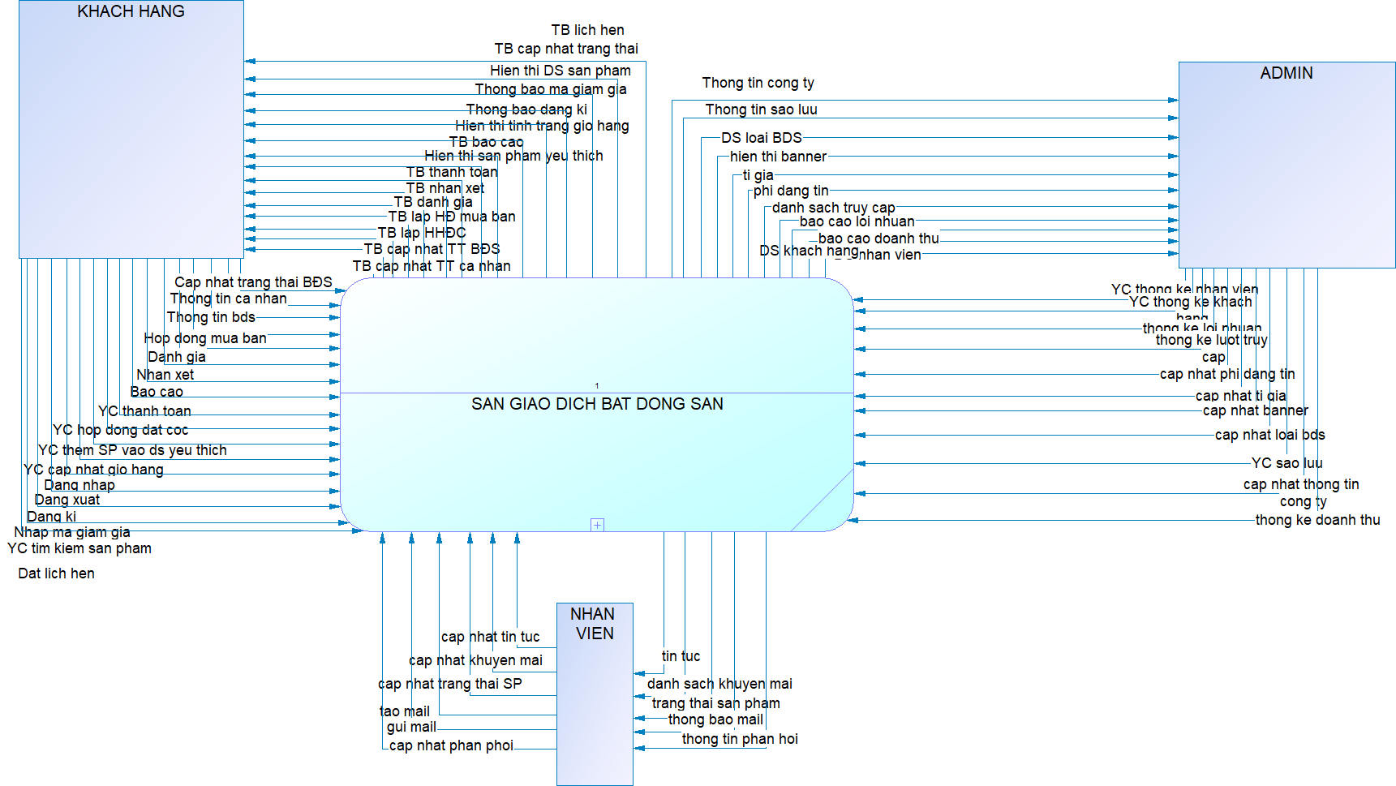

Hình 4. DFD cấp 0

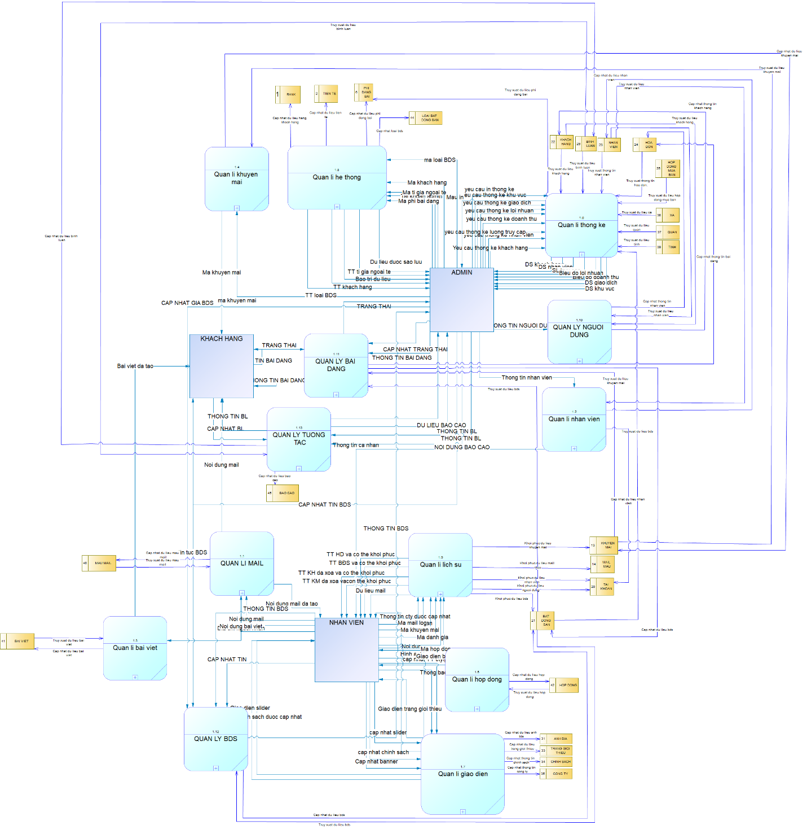

Hình 5.DFD cấp 1

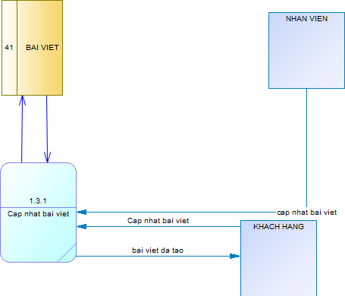

Hình 6.DFD cấp 2.1

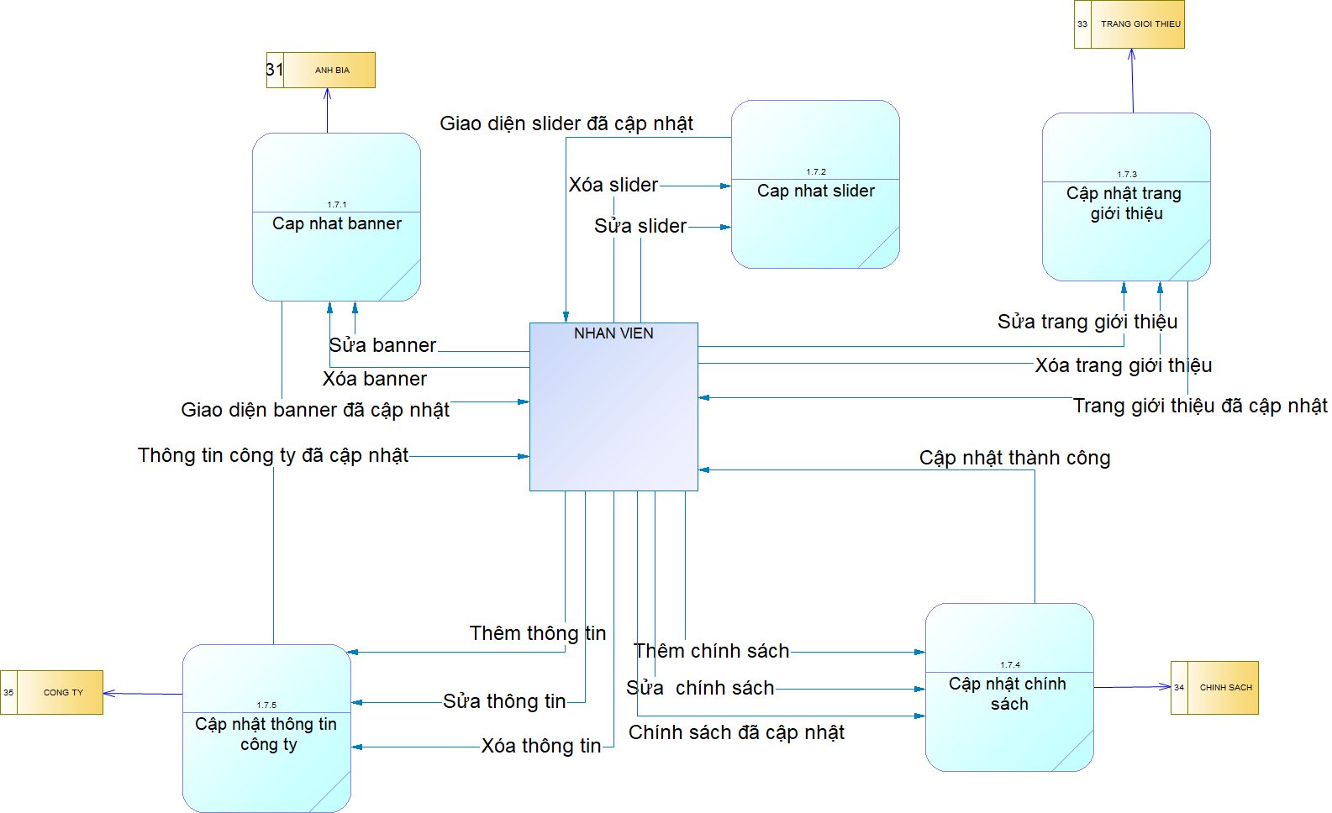

Hình 7.DFD cấp 2.3

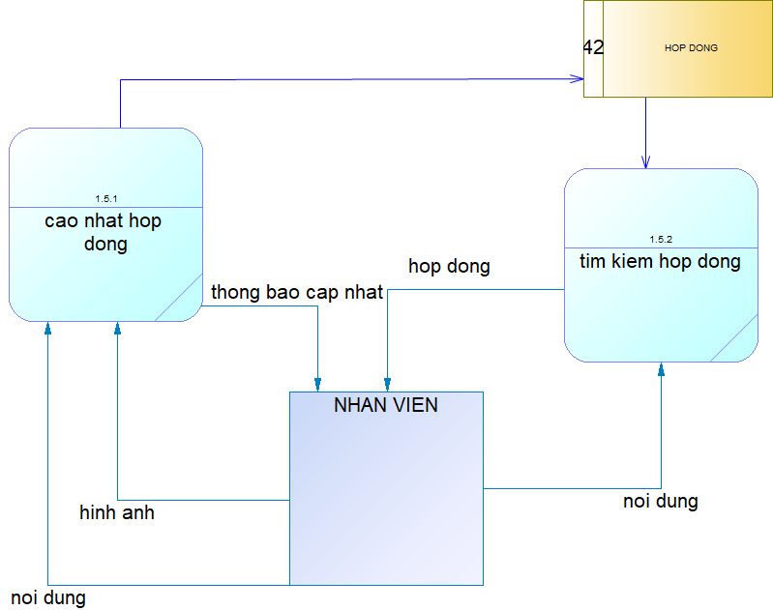

Hình 8.DFD cấp 2.4

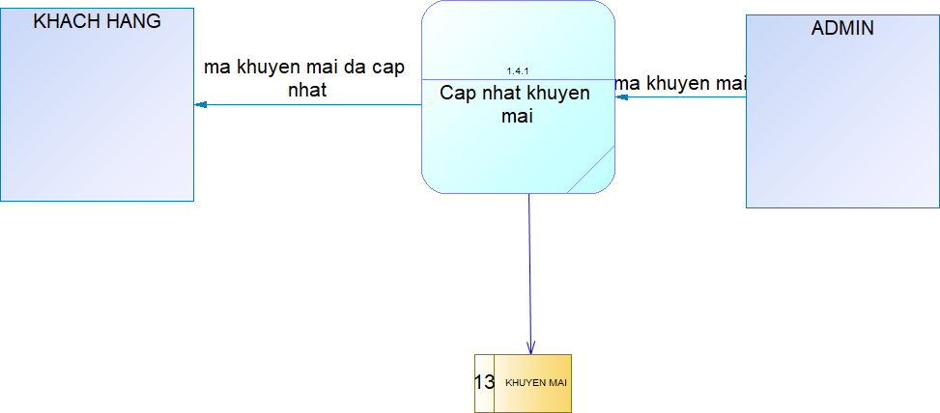

Hình 9.DFD cấp 2.5

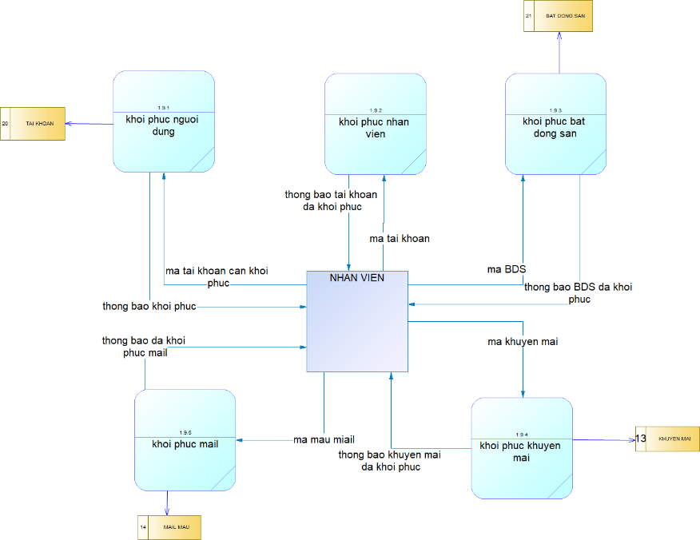

Hình 10.DFD cấp 2.6

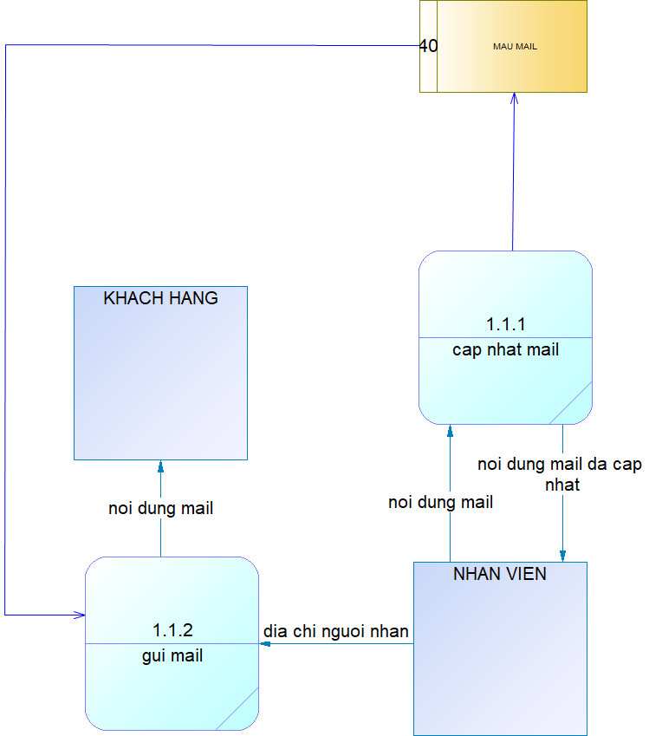

Hình 11.DFD cấp 2.7

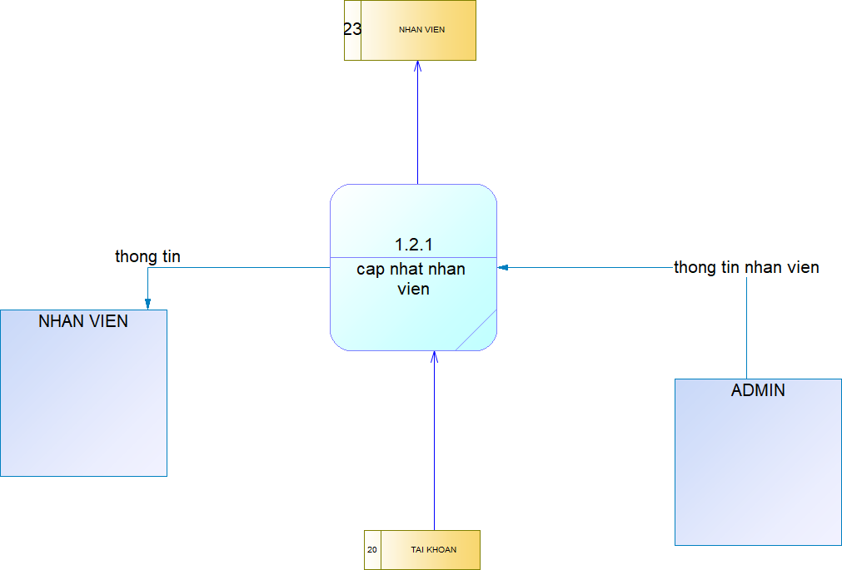

Hình 12.DFD cấp 2.8

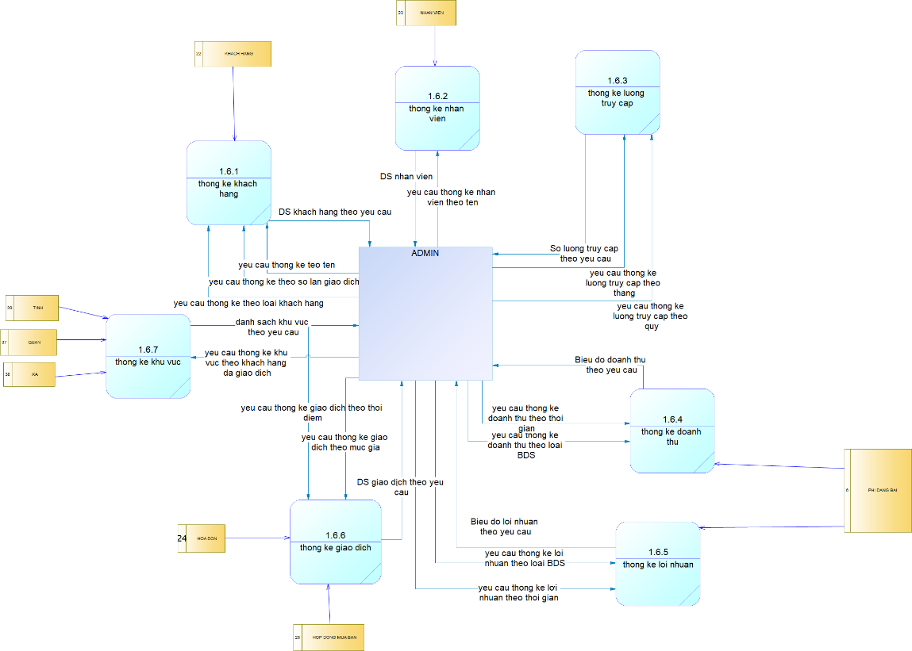

Hình 13.DFD cấp 2.9

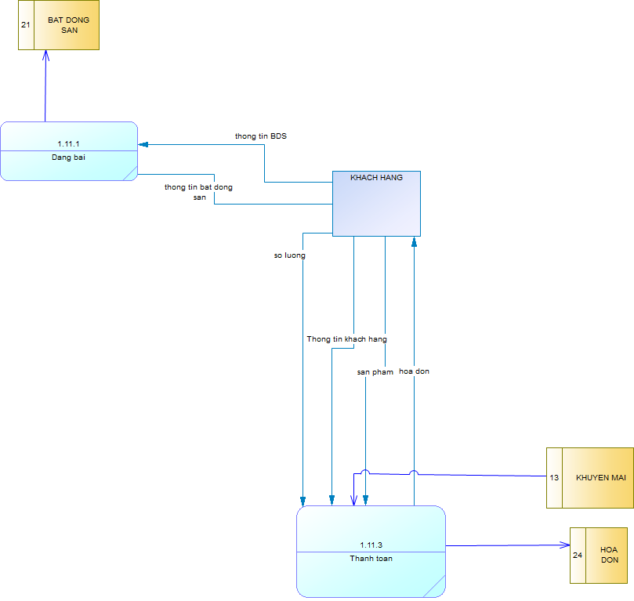

Hình 14.DFD cấp 2.10

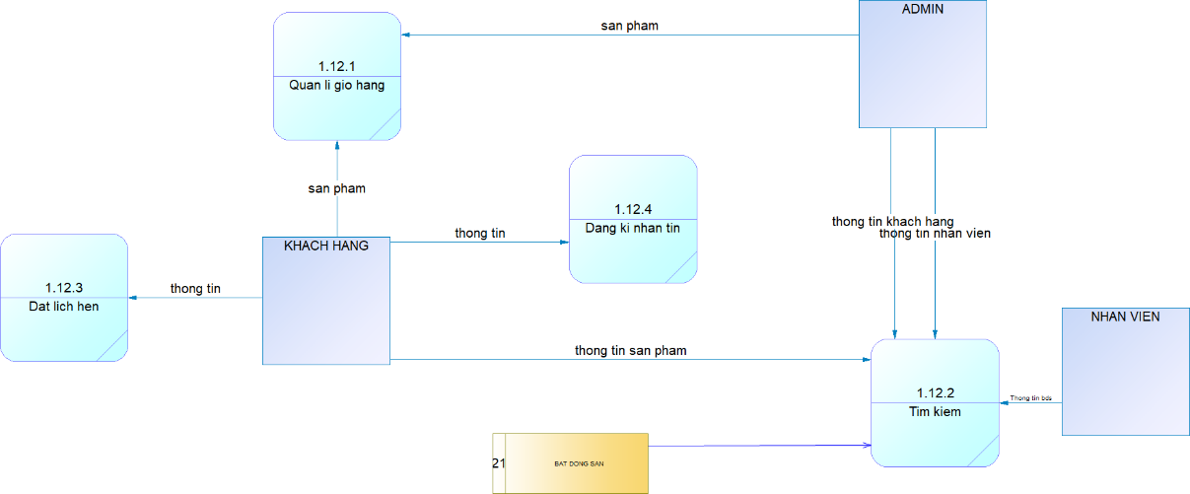

Hình 15.DFD cấp 2.11

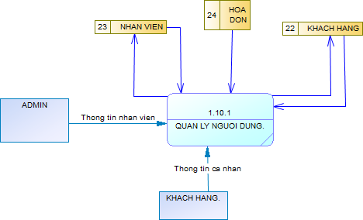

Hình 16.DFD cấp 2.12

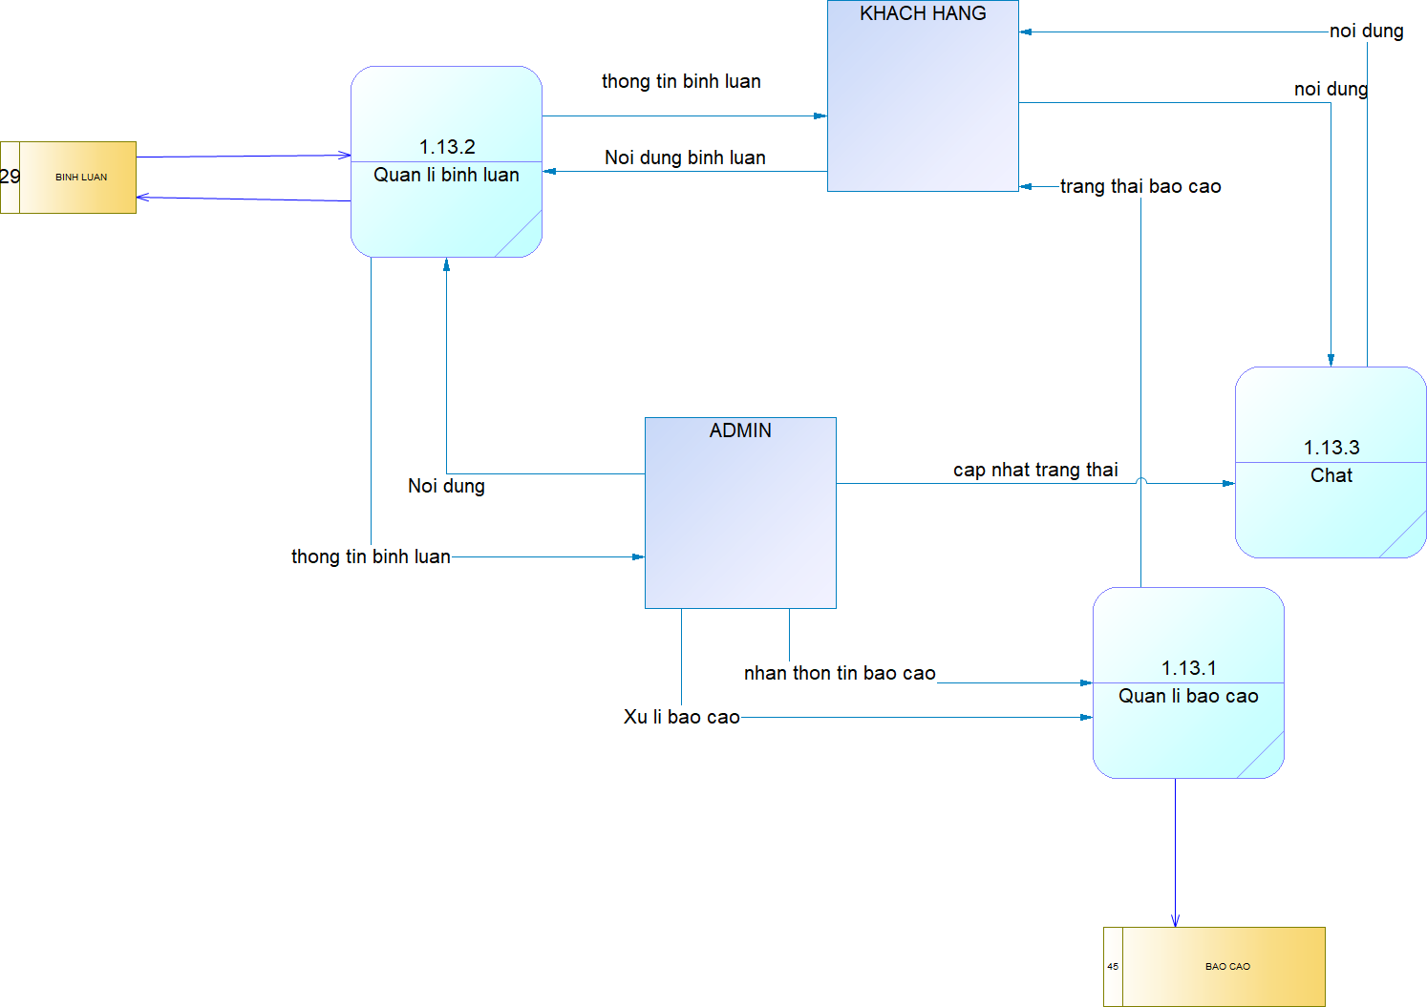

Hình 17.DFD cấp 2.13

# CHƯƠNG 4: DEMO

## CÁC CHỨC NĂNG CỦA HỆ THỐNG

### Giao diện chính của người dùng

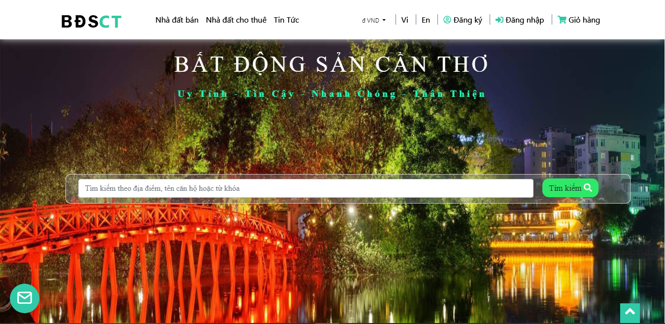

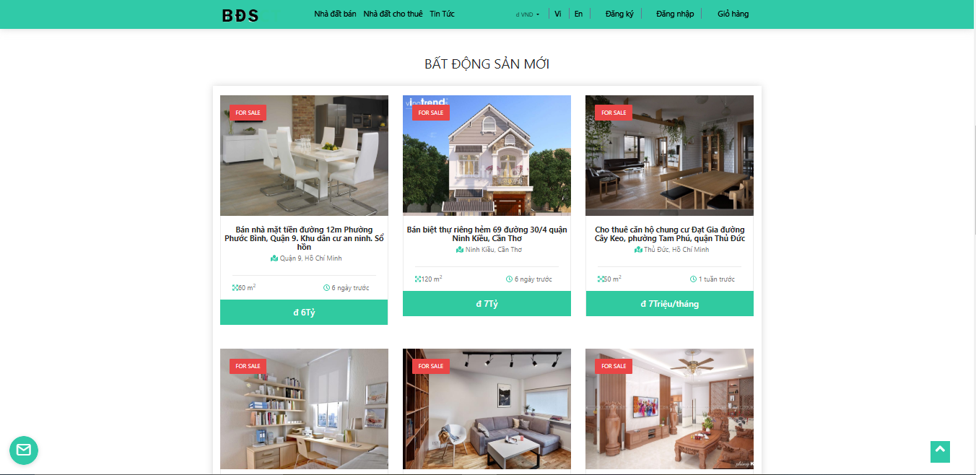

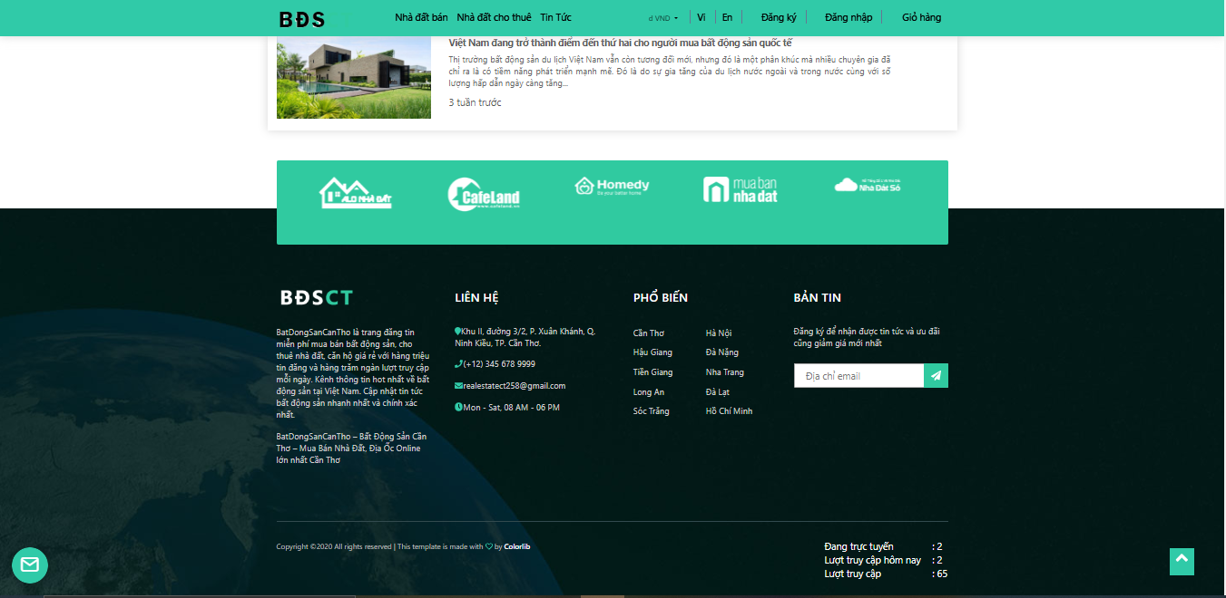

Hình 18. Giao diện người dùng

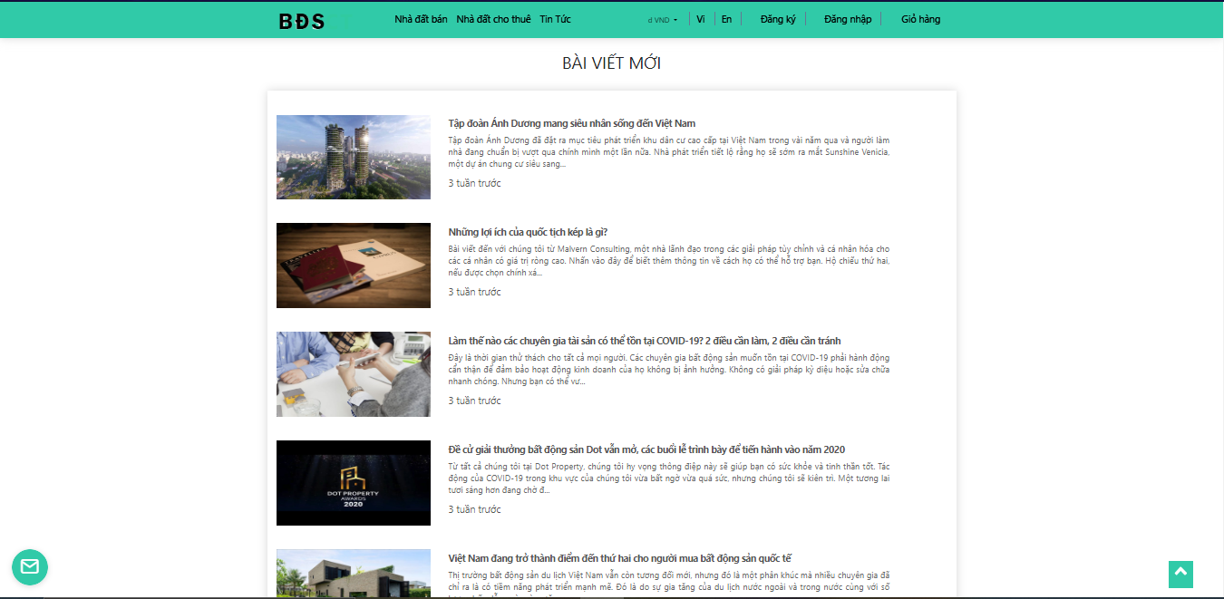

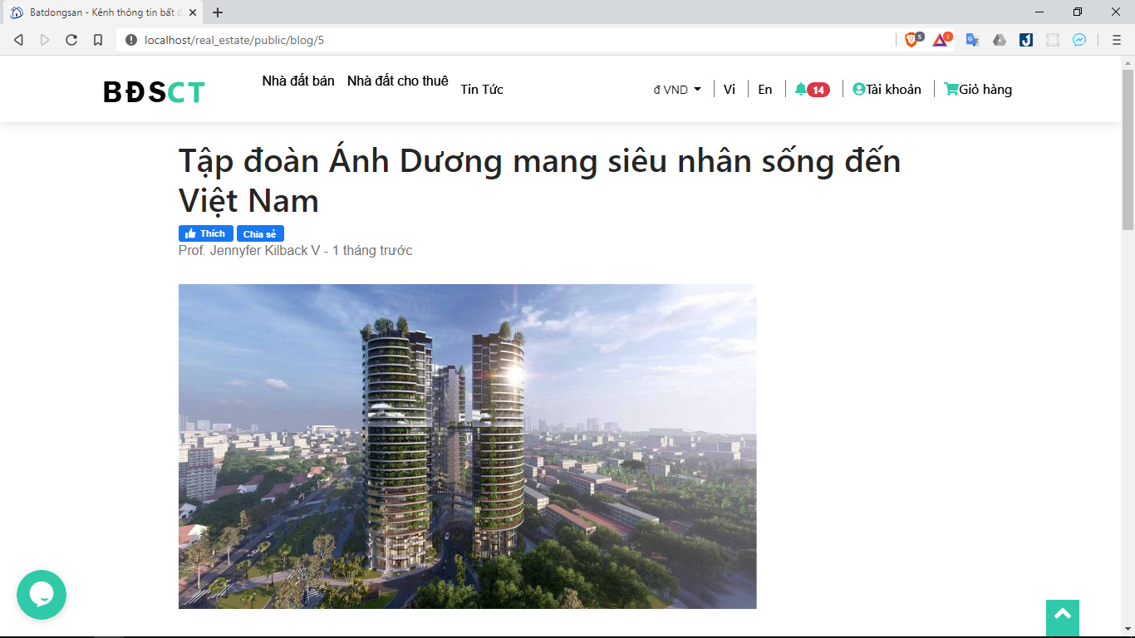

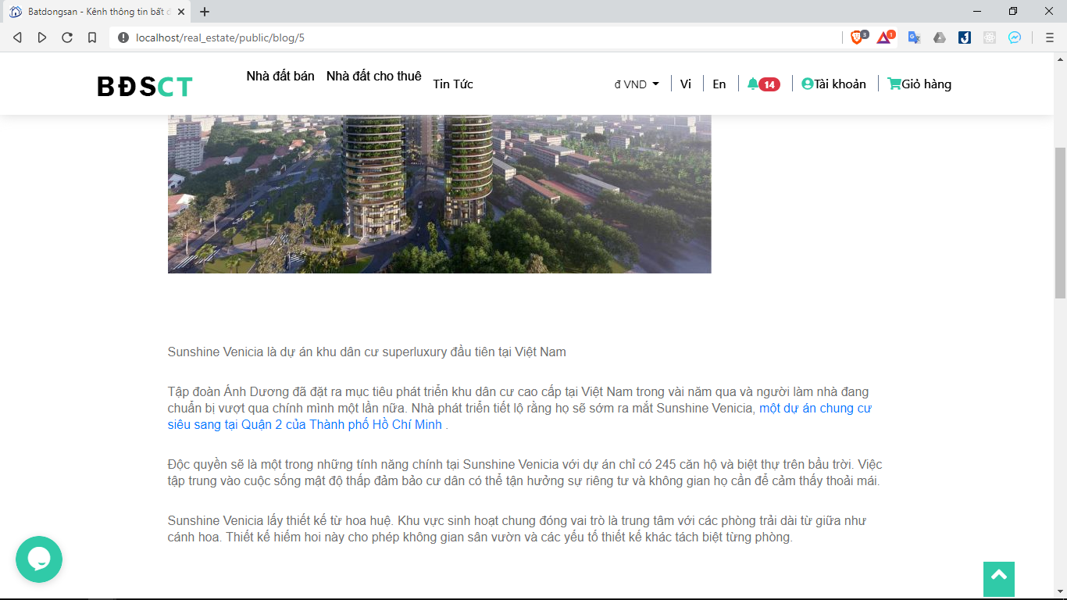

### Đăng nhập

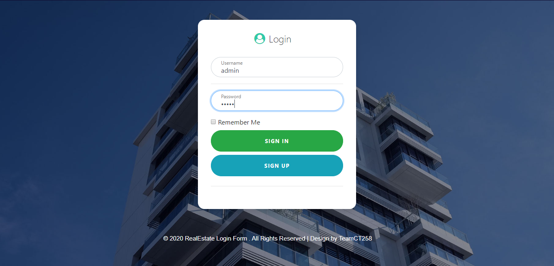

Hình 19.Đăng nhập

### Đăng ký thành viên

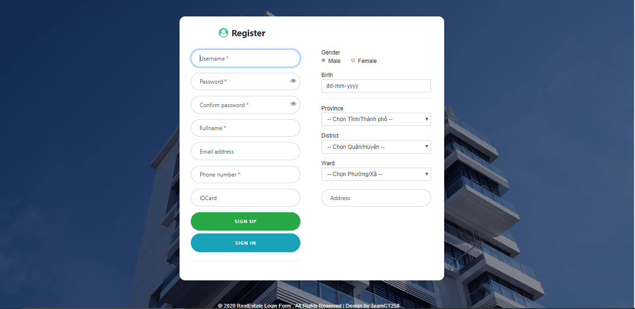

Hình 20.Đăng ký thành viên

### Trang quản trị của Admin

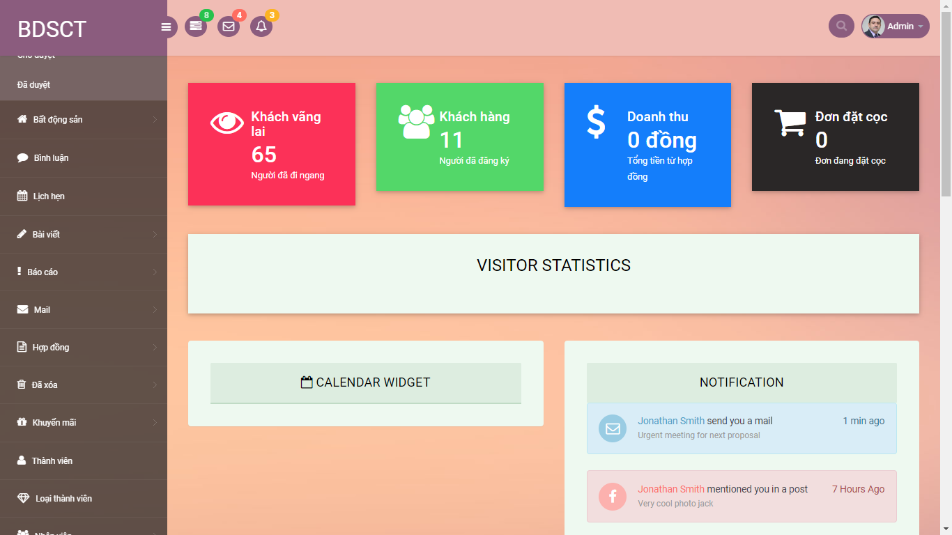

Hình 21.Trang Admin

### Thanh toán: cho phép hỗ trợ nhiều hình thức thanh toán: nhúng các thanh toán Paypal,..., chuyển đổi ngoại tệ

Thanh toán qua ngân hàng

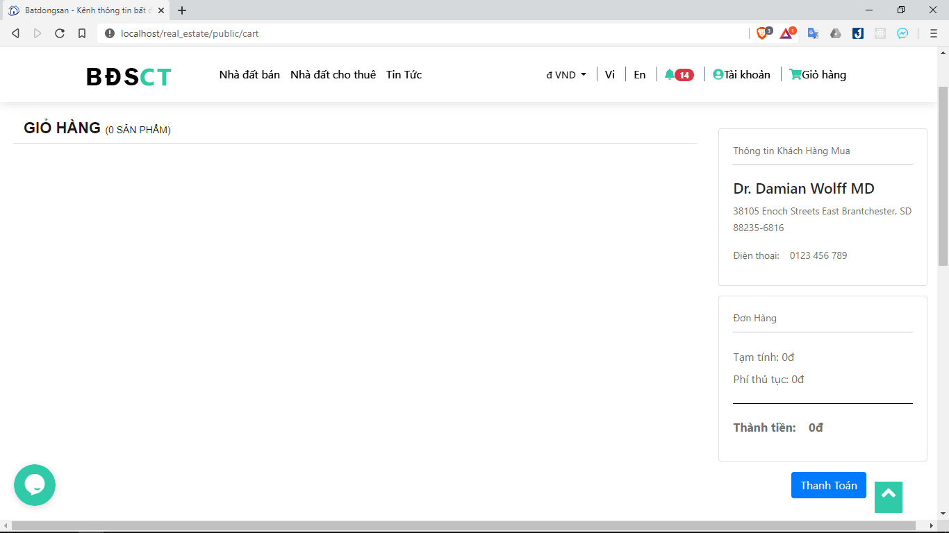

Hình 22.Thanh Toán qua ngân hàng

Chuyển đổi ngoại tệ

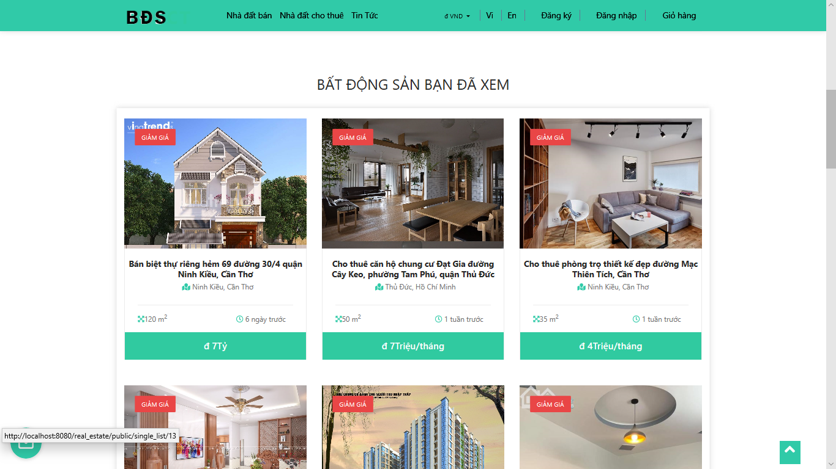

Hình 23.Chuyển đổi ngoại tệ

VNĐ sang Yên Nhật

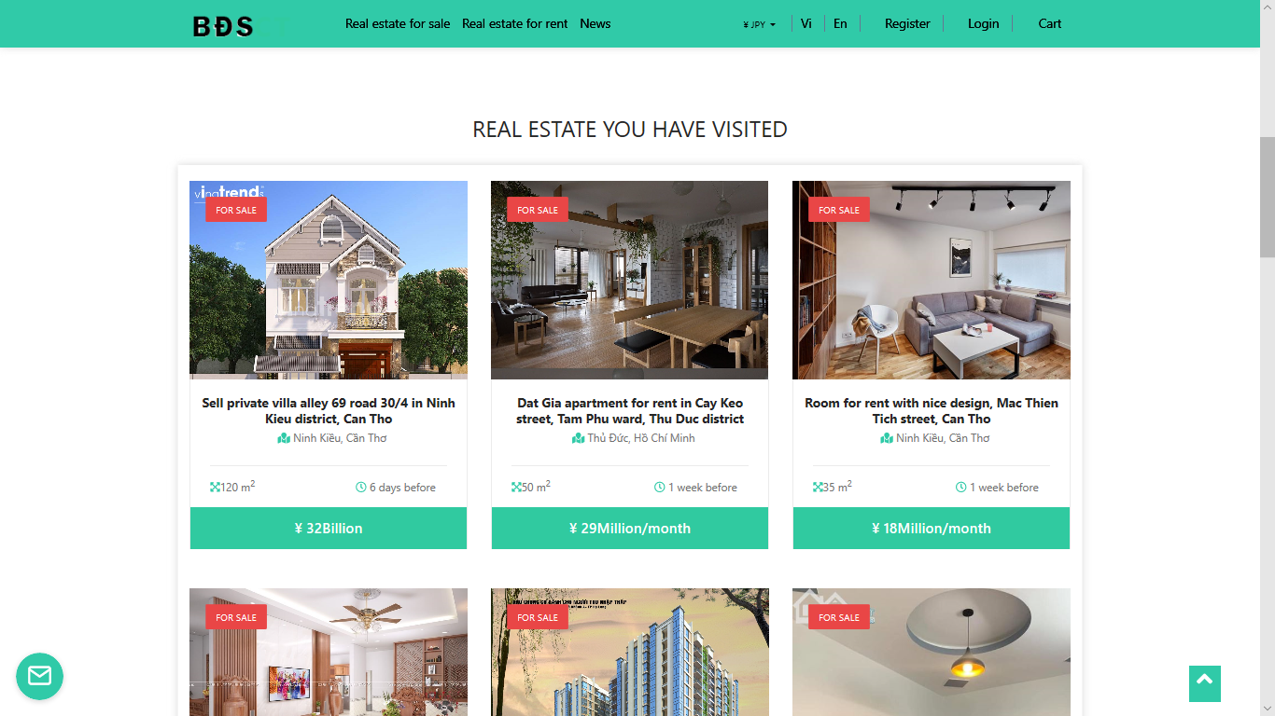

Hình 24.Chuyển đổi ngoại tệ

Chuyển đổi ngôn ngữ

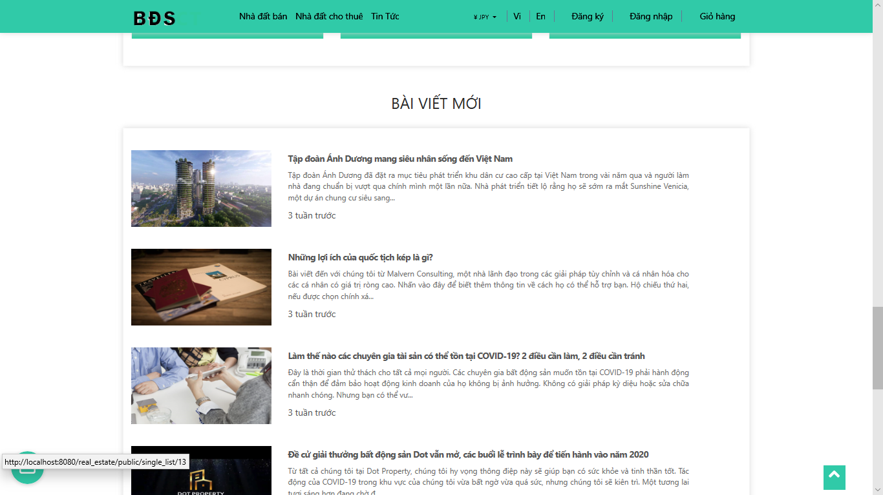

Hình 25.Chuyển đổi ngôn ngữ

Chuyển sang tiếng Anh

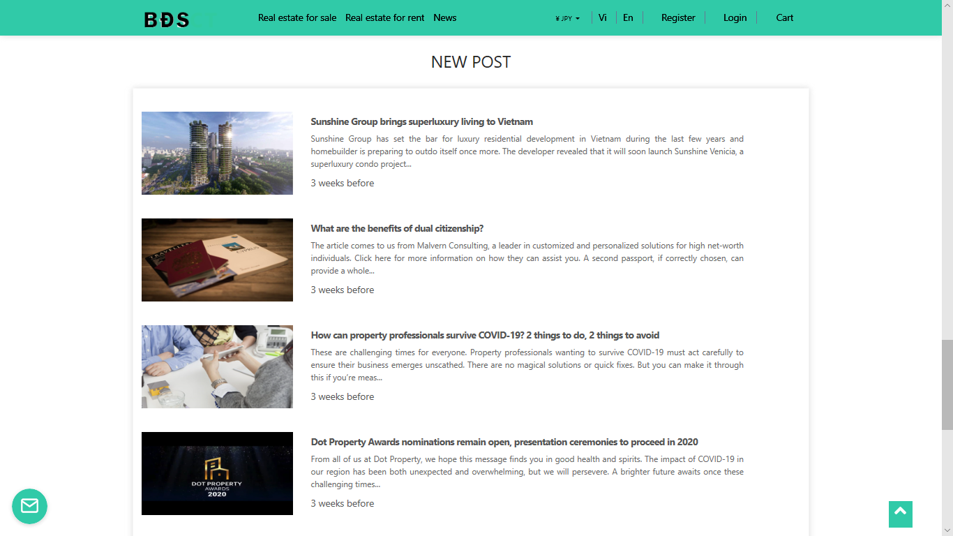

Hình 26.Chuyển đổi ngôn ngữ

### Quản trị tài khoản: Cho phép khách hàng đăng ký tài khoản, cho phép quản lý ở các cấp độ khác nhau: nhân viên quản lý, nhân viên bình thường Thanh toán:



Hình 27.Đăng ký

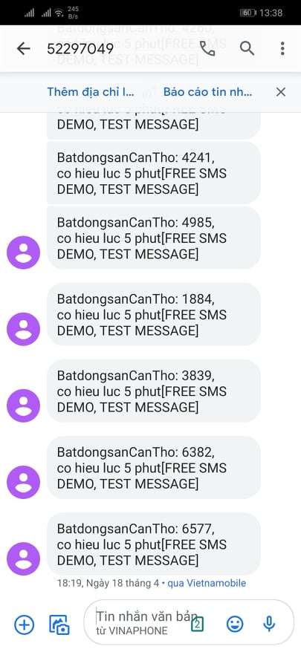

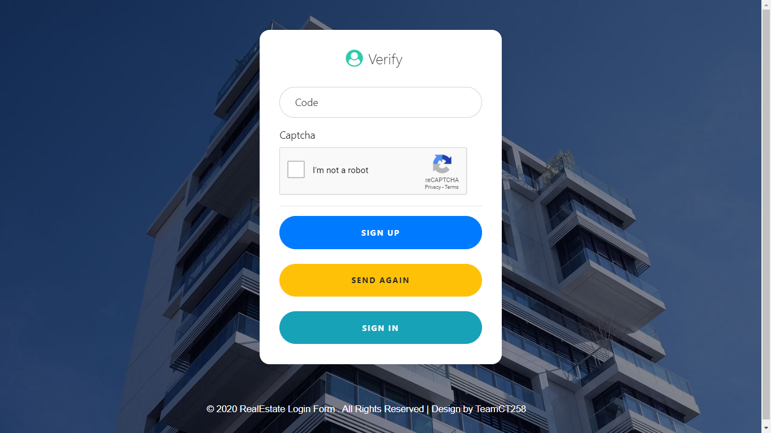

Hình 28.Đăng ký thành viên

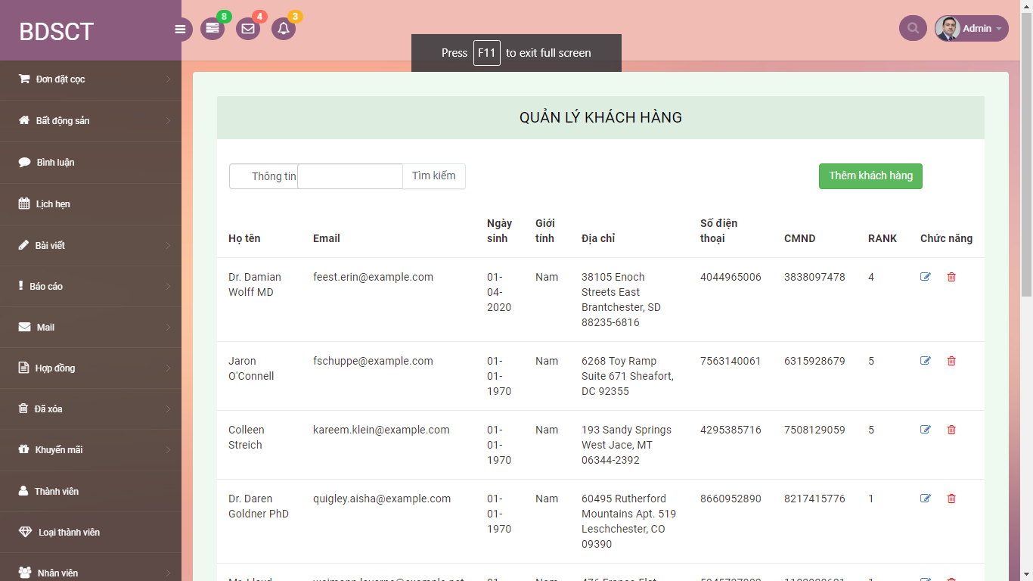

Hình 29.Danh sách khách hàng

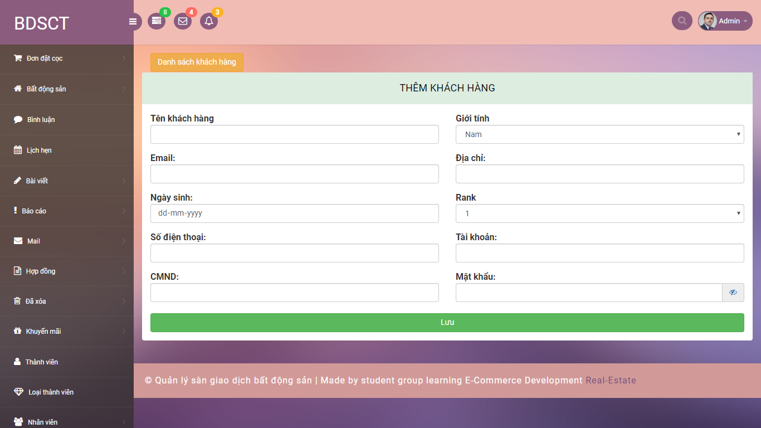

Hình 30.Thêm khách hàng

### Tạo giỏ hàng để chứa sản phẩm (có thể chưa yêu cầu đăng nhập cho đến khi thanh toán)Thanh toán:

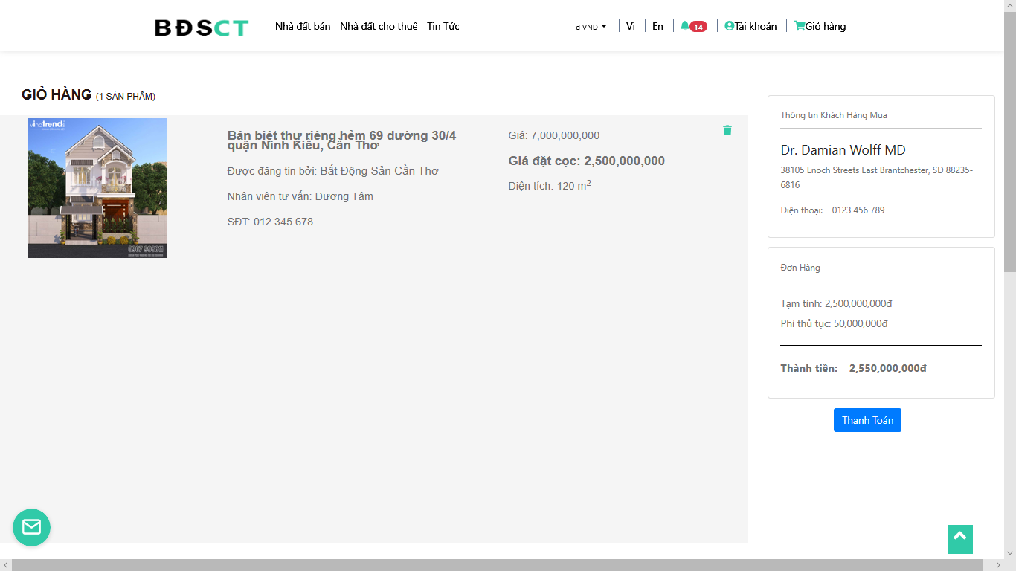

Hình 31.Giỏ hàng

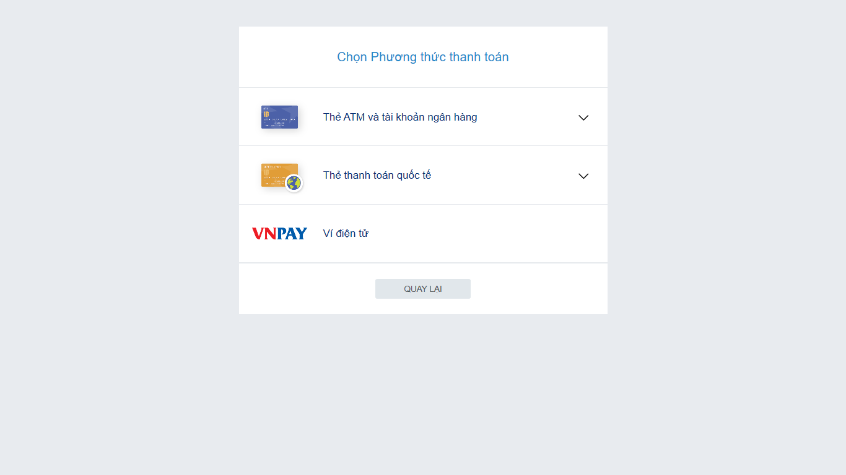

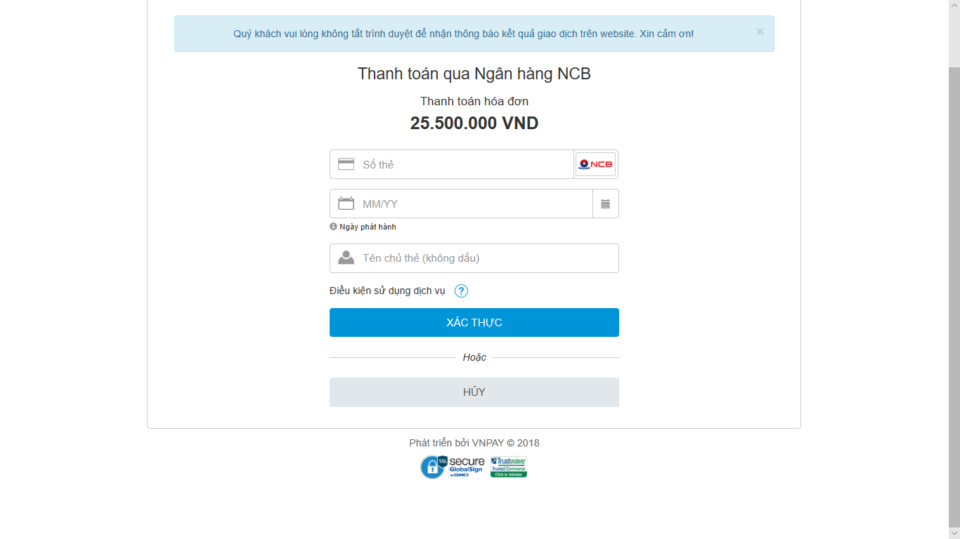

Hình 32.Thanh toán

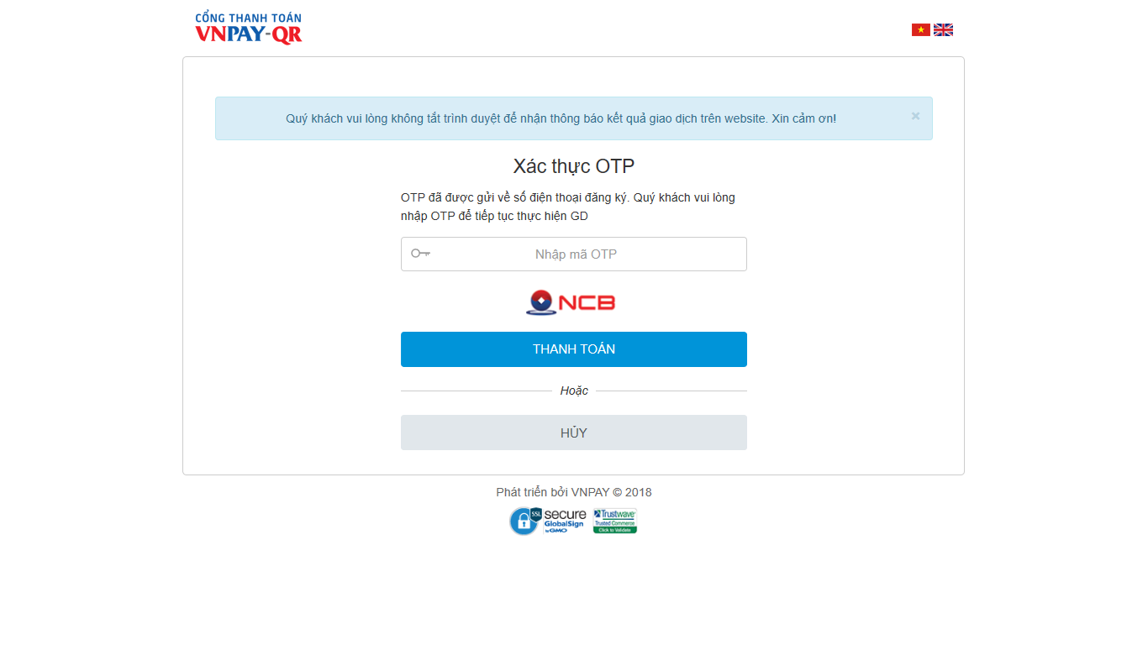

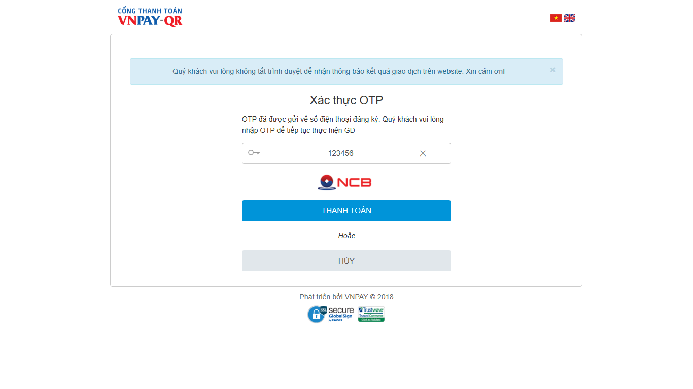

Hình 33.Thanh toán

### Thiết kế giao diện trang khách hàng đẹp, sinh động. Quản lý banner, có thể đổi hình banner dễ dàng

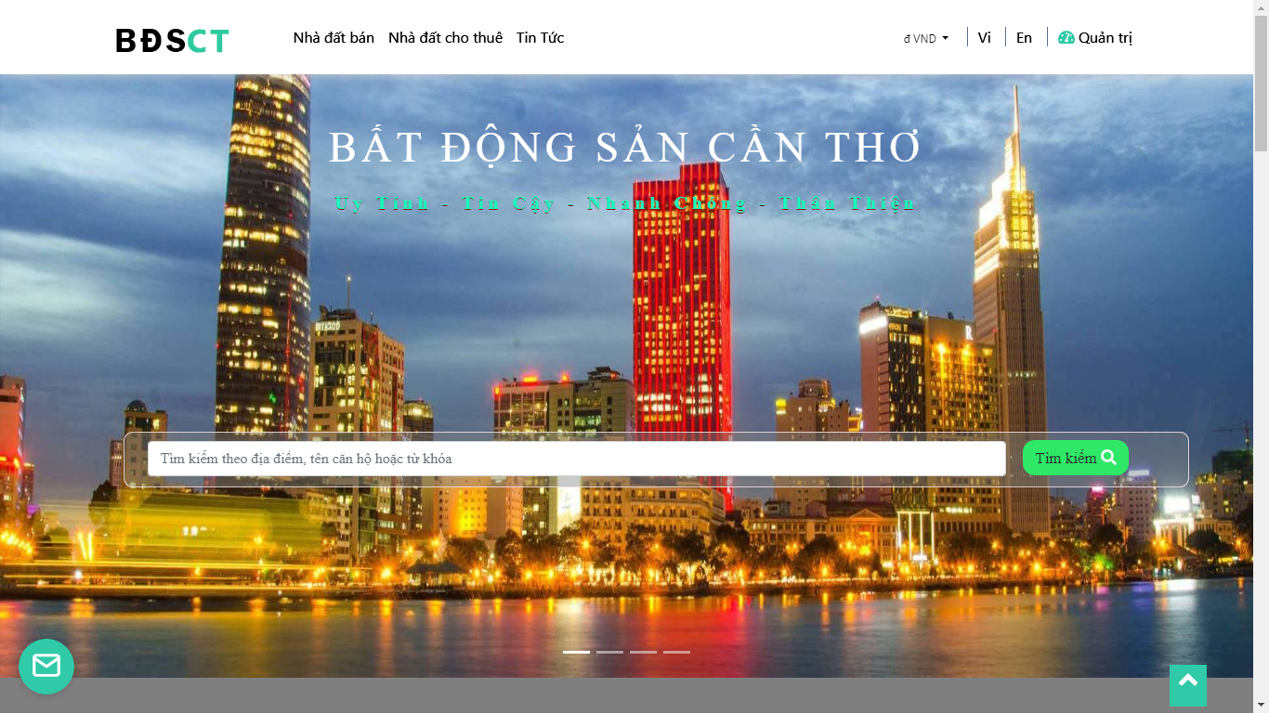

Hình 34. Banner

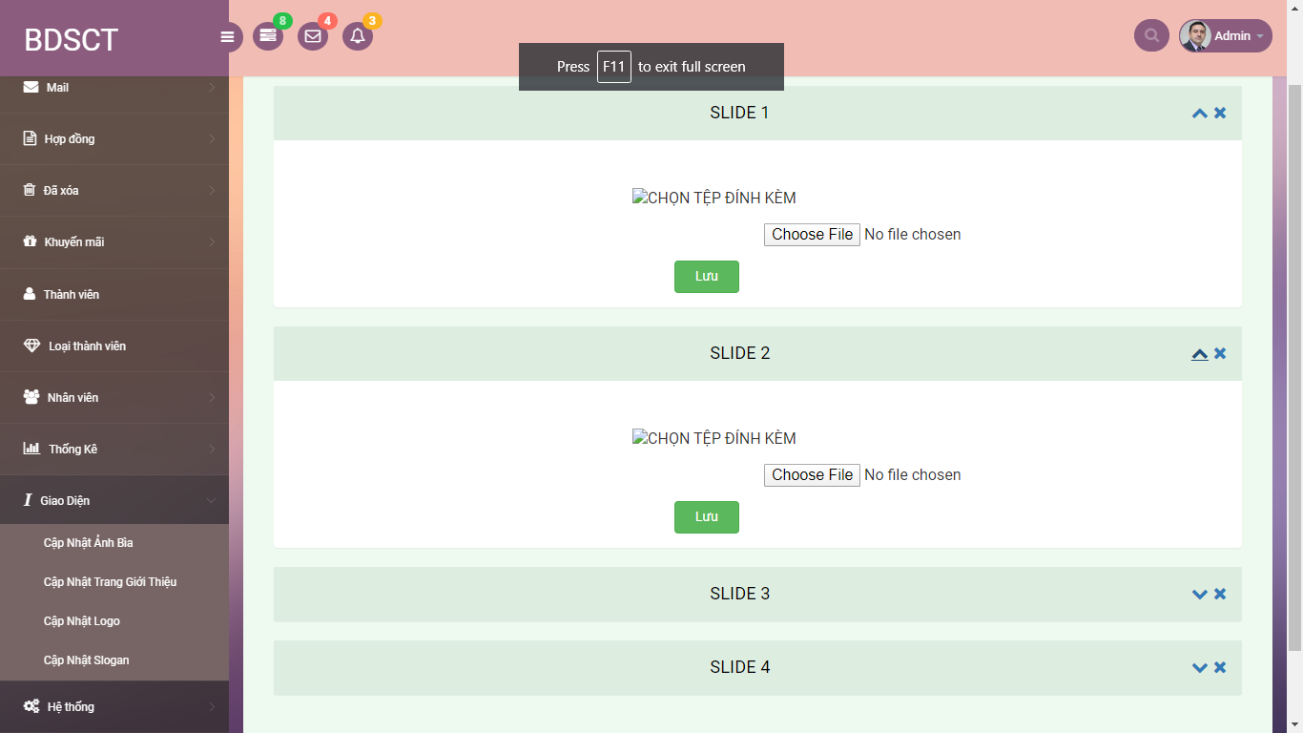

Hình 35. Cập nhật banner

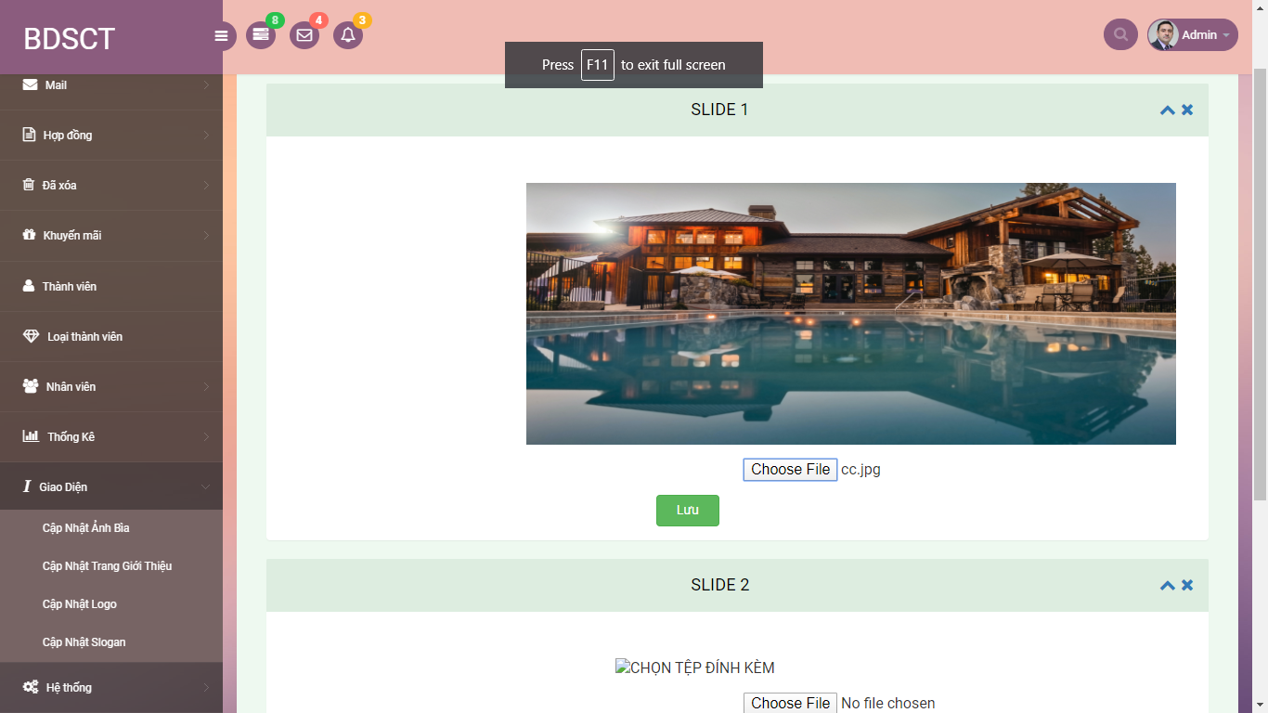

Hình 36.Cập nhật banner

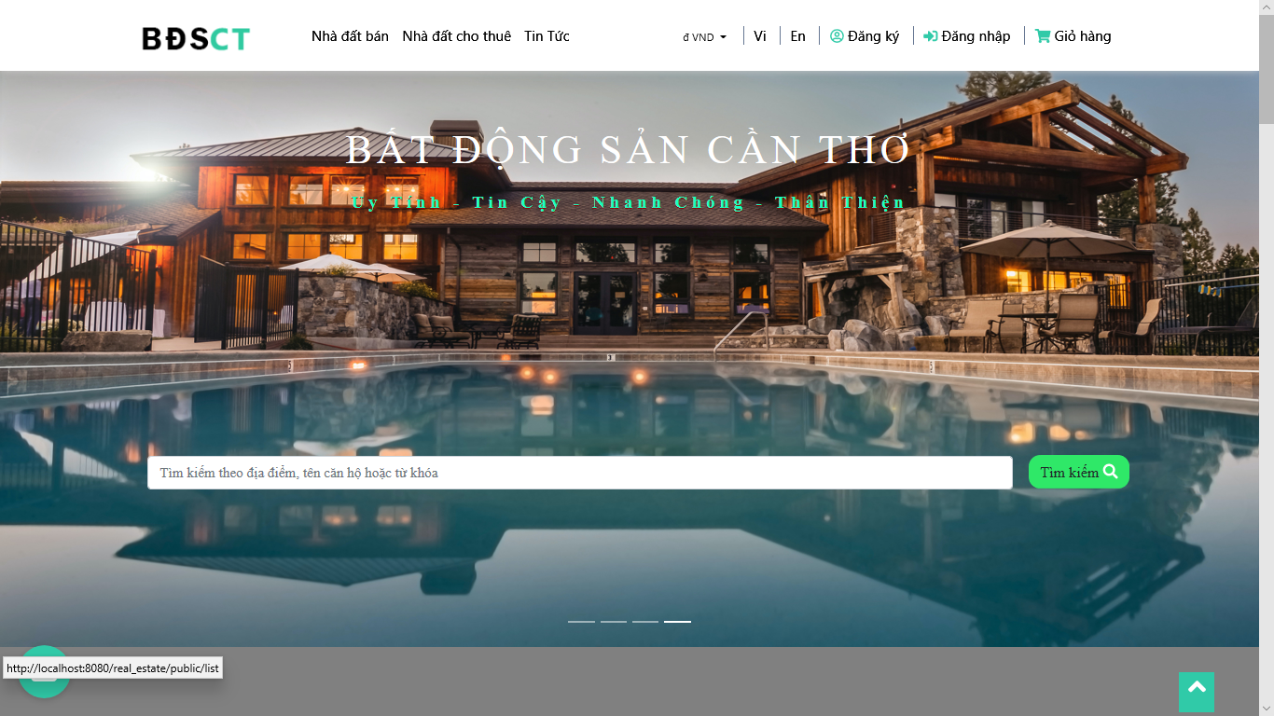

Hình 37.Cập nhật banner

### Tìm kiếm sản phẩm: theo tên, giá, đánh giá… cho phép lưu các sản phẩm yêu thích của khách hàng

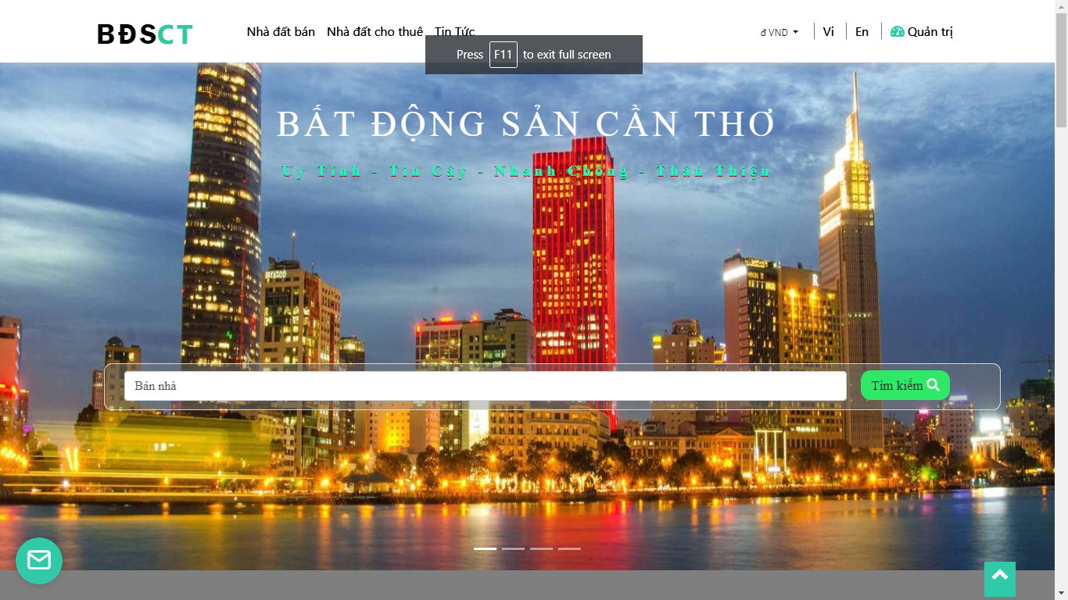

Hình 38.Tìm kiếm bất động sản

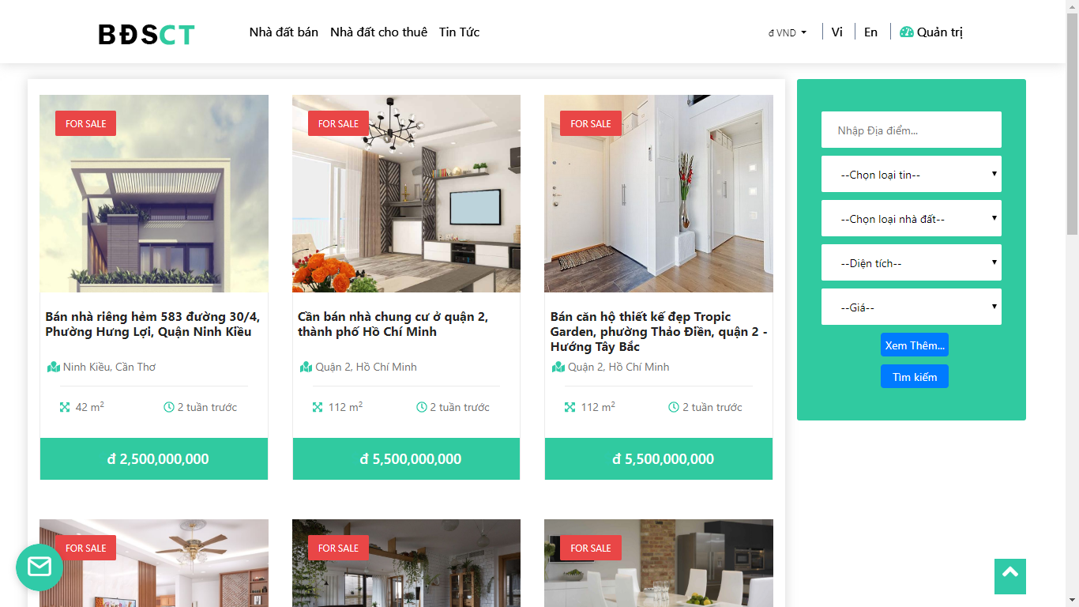

Hình 39. Tìm kiếm bất động sản

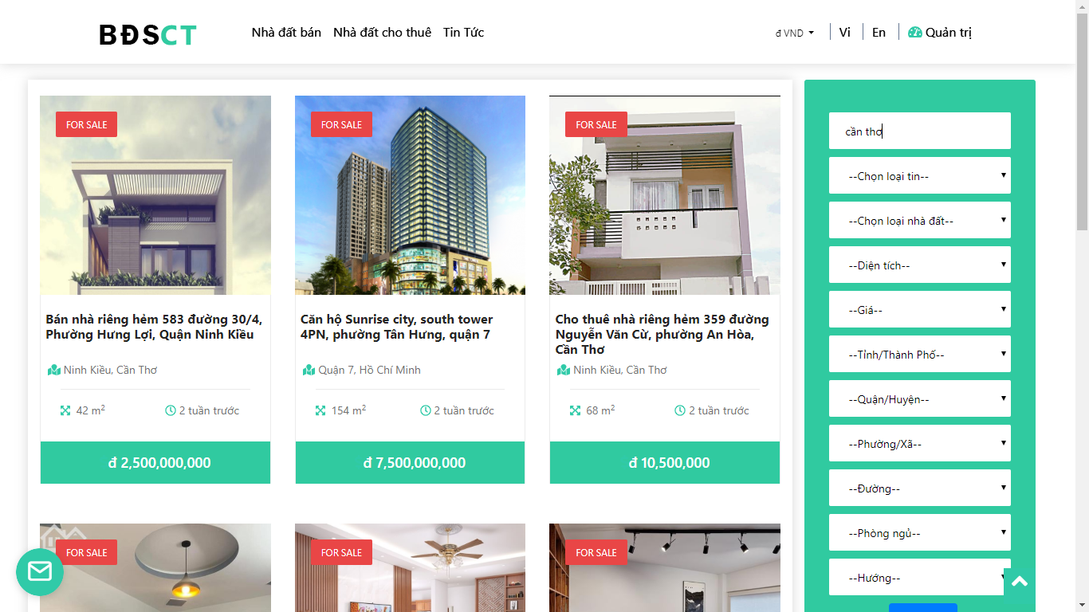

Hình 40.Tìm kiếm bất động sản

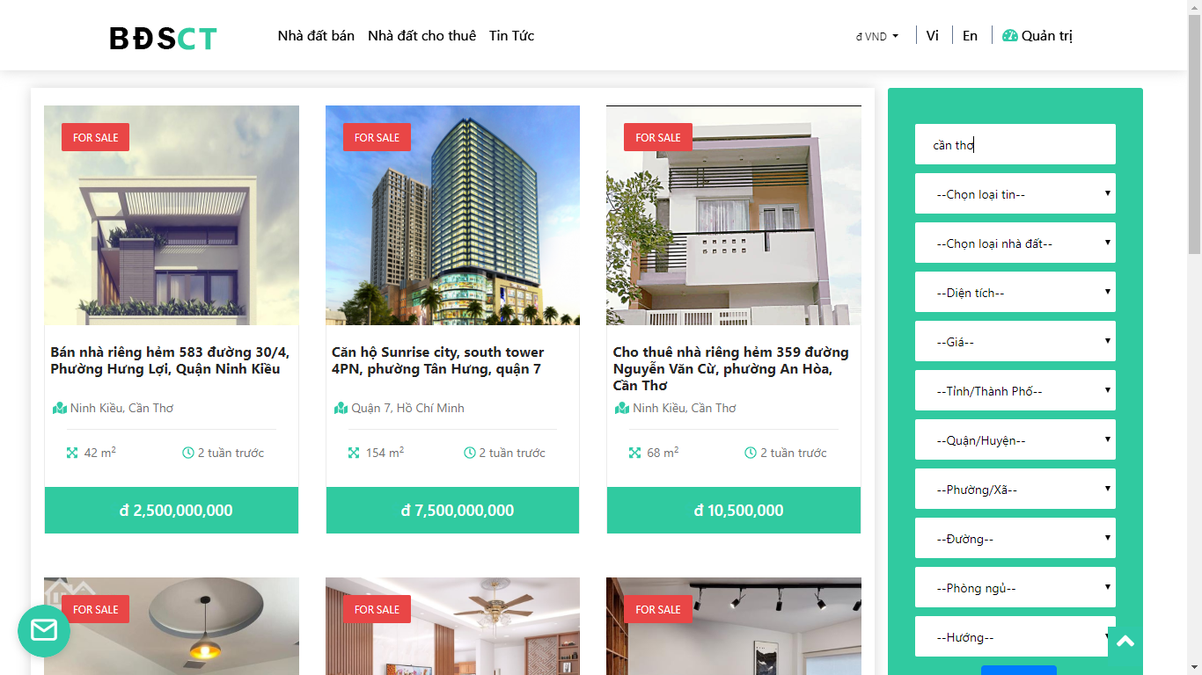

Hình 41.Tìm kiếm bất động sản

### Thống kê vẽ biểu đồ doanh thu, số lượng khách hàng,…

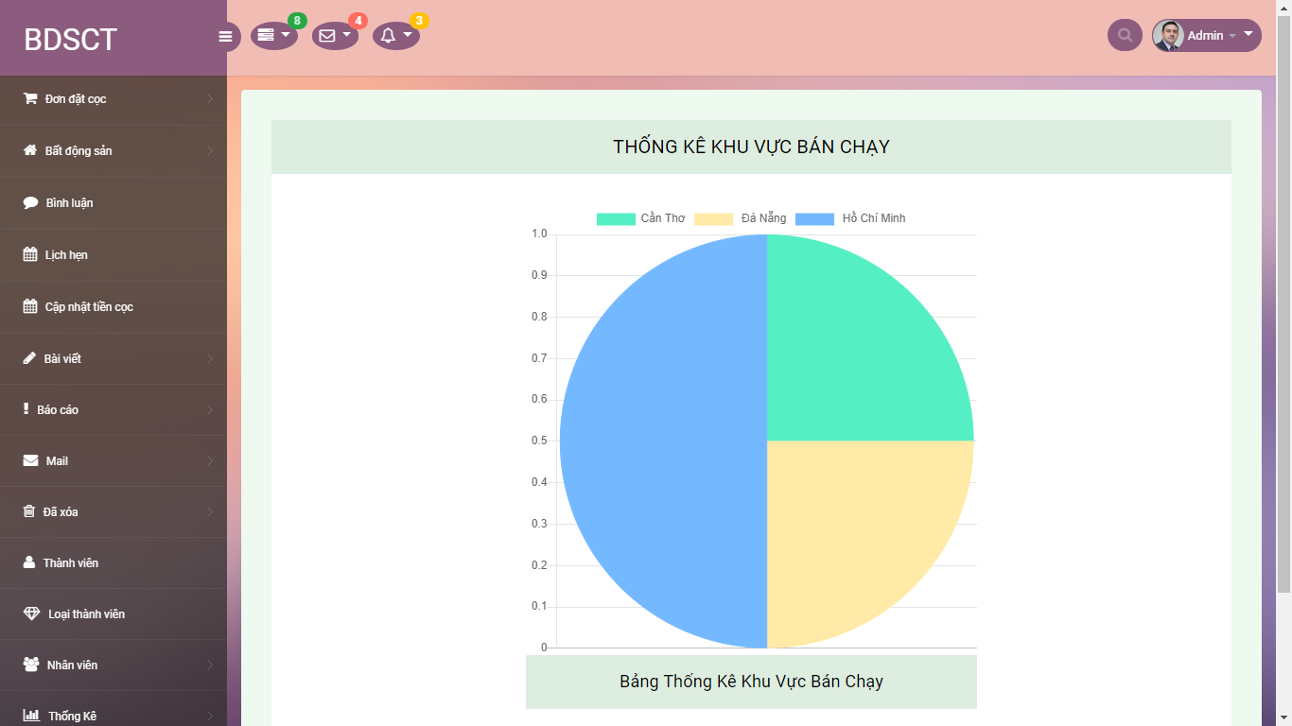

Hình 42.Thống kê khu vực bán chạy

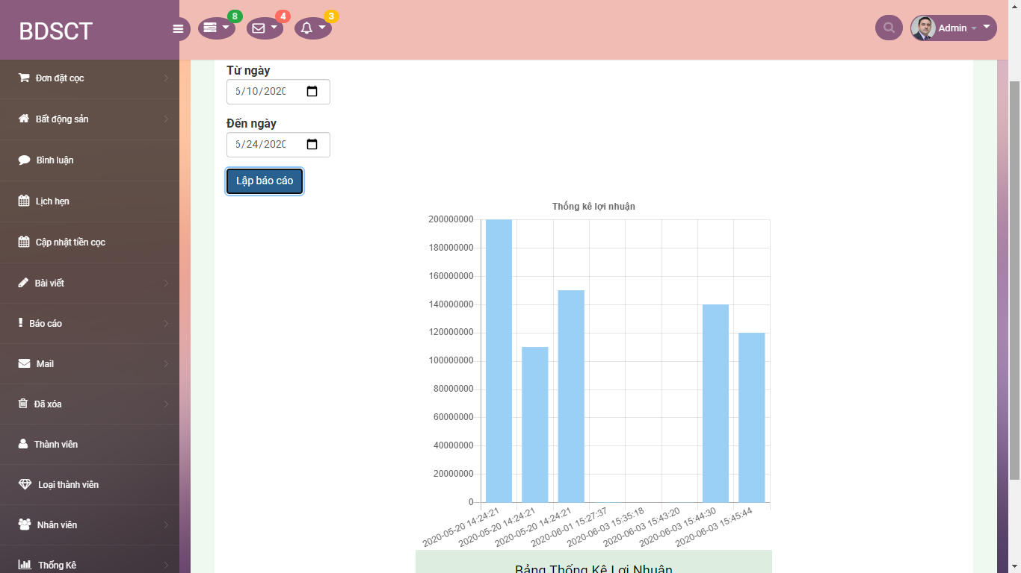

Hình 43.Thống kê lợi nhuận

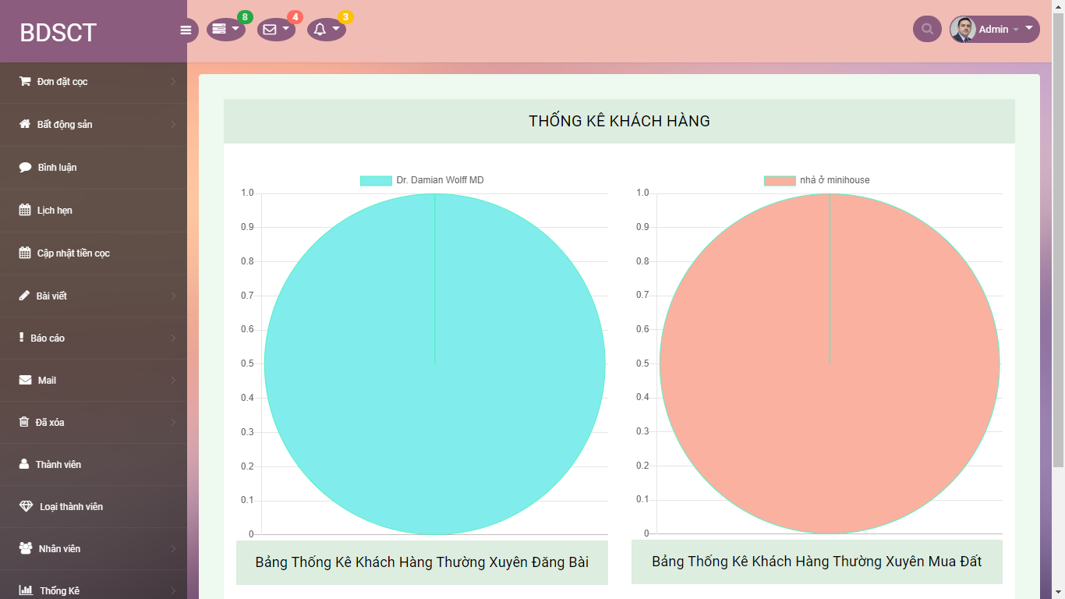

Hình 44.Thống kê khách hàng

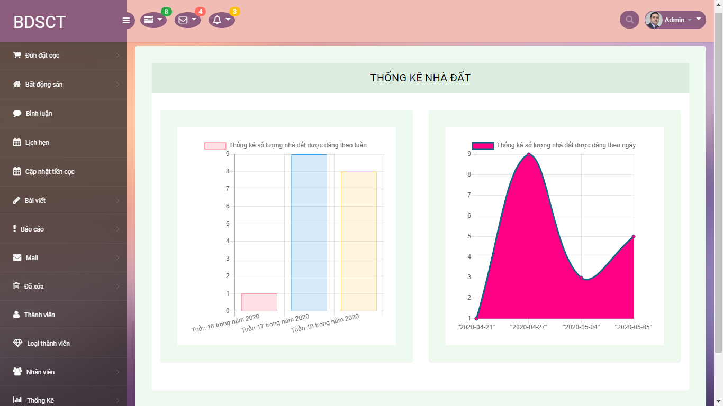

Hình 45.Thống kê nhà đất

### Có trang thông tin giới thiệu về công ty, về sản phẩm kinh doanh (có thể là trang tĩnh)

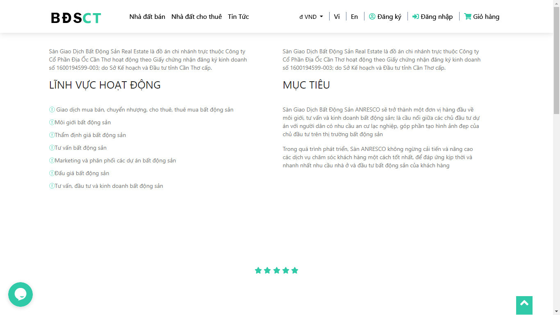

Hình 46.Trang giới thiệu về công ty

### Có thực hiện các hàm băm và mã hóa giai mã 1 số bảng trong csdl (đối với dữ liệu nhạy cảm của khách hàng)

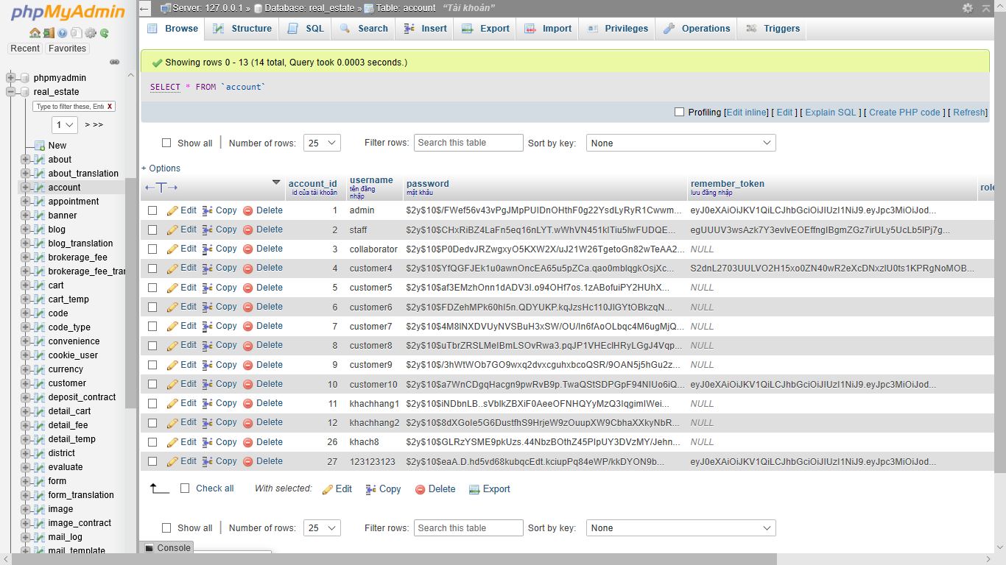

Hình 47. Bảo mật thông tin của khách hàng

### Các chức năng backup dữ liệu, tạm ngừng website để bảo trì

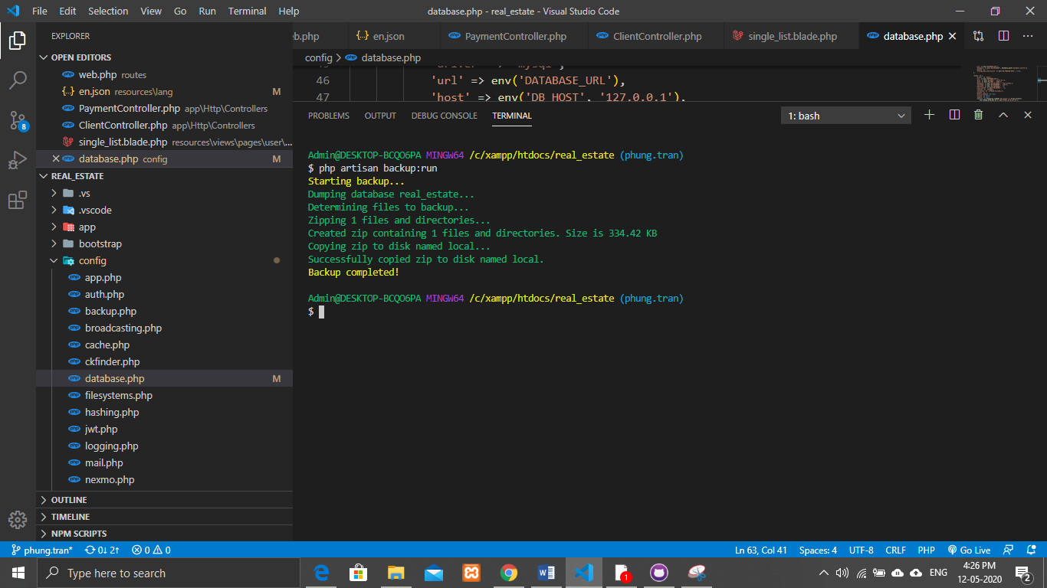

Hình 48:Giao diện backup dữ liệu

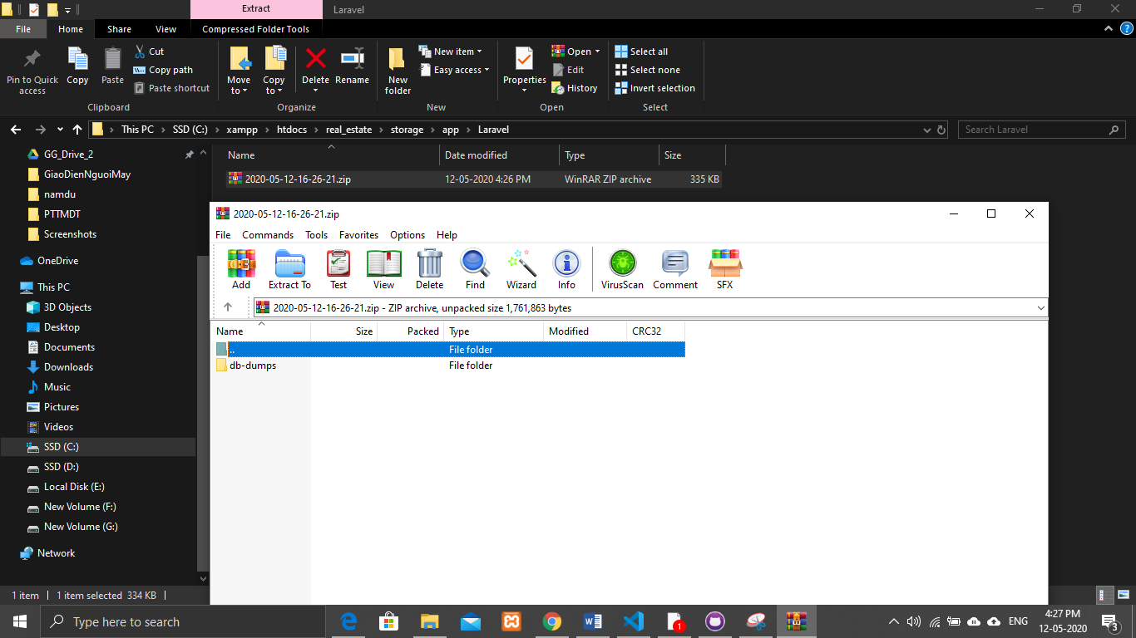

Hình 49.Giao diện backup dữ liệu

### Tư vấn và hỗ trợ khách hàng, kênh liên lạc quản trị viên và khách hàng

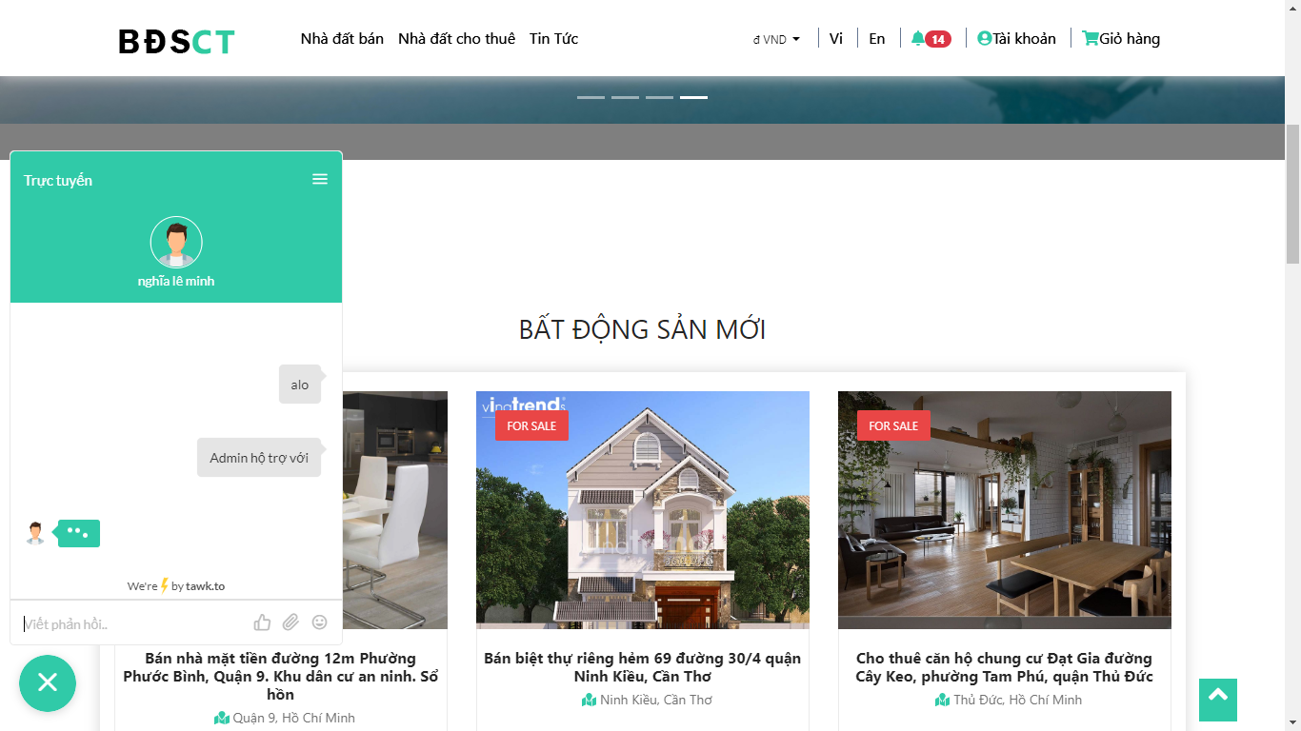

Hình 50. Tư vấn hỗ trợ khách hàng

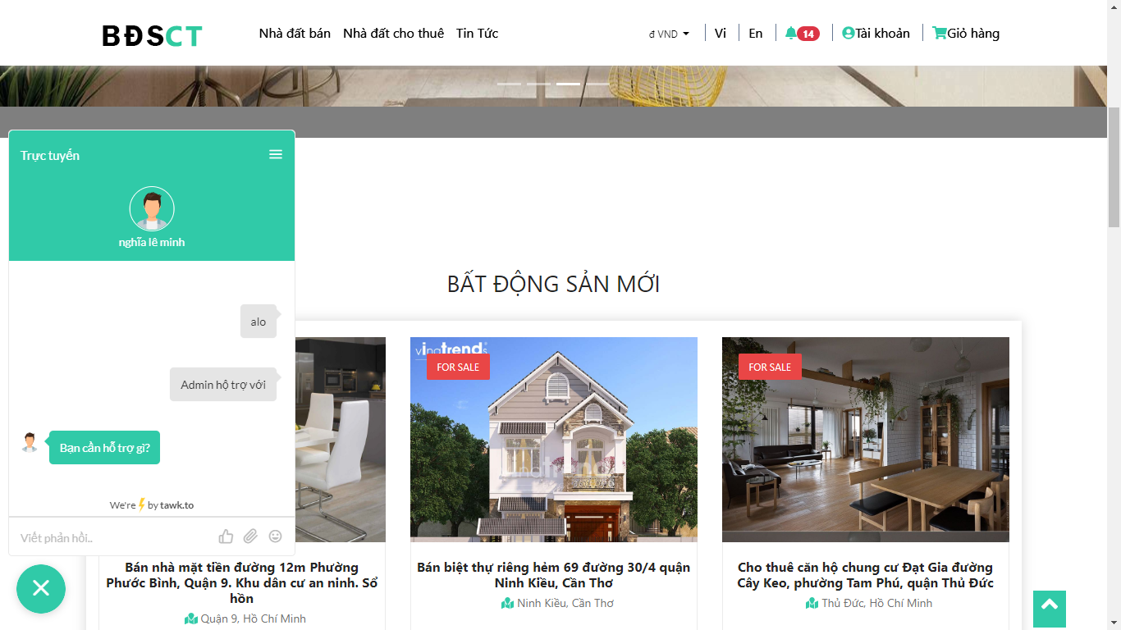

Hình 51. Tư vấn hộ trợ khách hàng

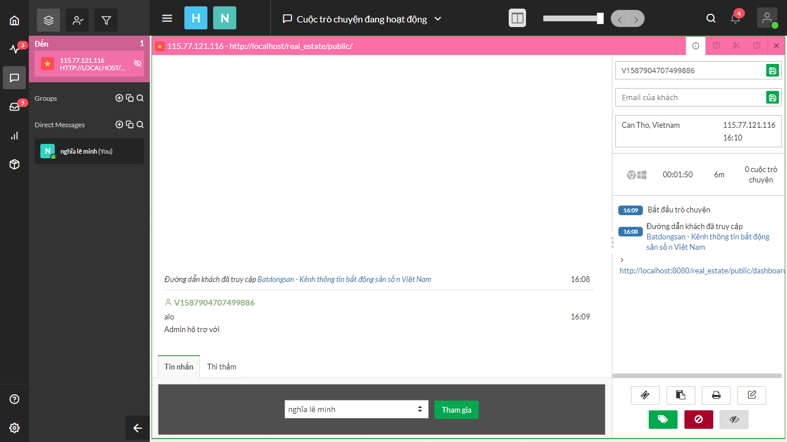

Hình 52.Tư vấn hộ trợ khách hàng

### Song ngữ: Việt-Anh hoặc Việt-Pháp



Hình 53. Thay đổi đa ngô ngữ



Hình 54.Thay đổi đa ngô ngữ

### Đánh giá sản phẩm, và xem đánh giá sản phẩm, liên kết với các mạng xã hội để cho đánh giá comment

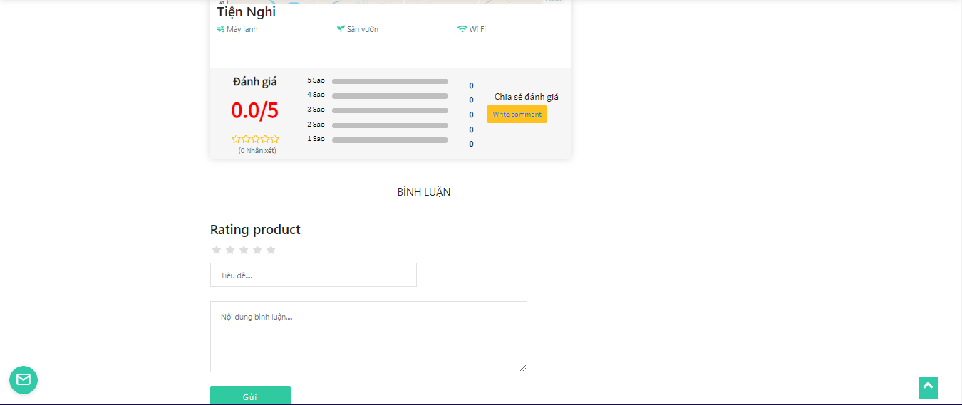

Hình 55. Đánh giá bình luận sản phẩm

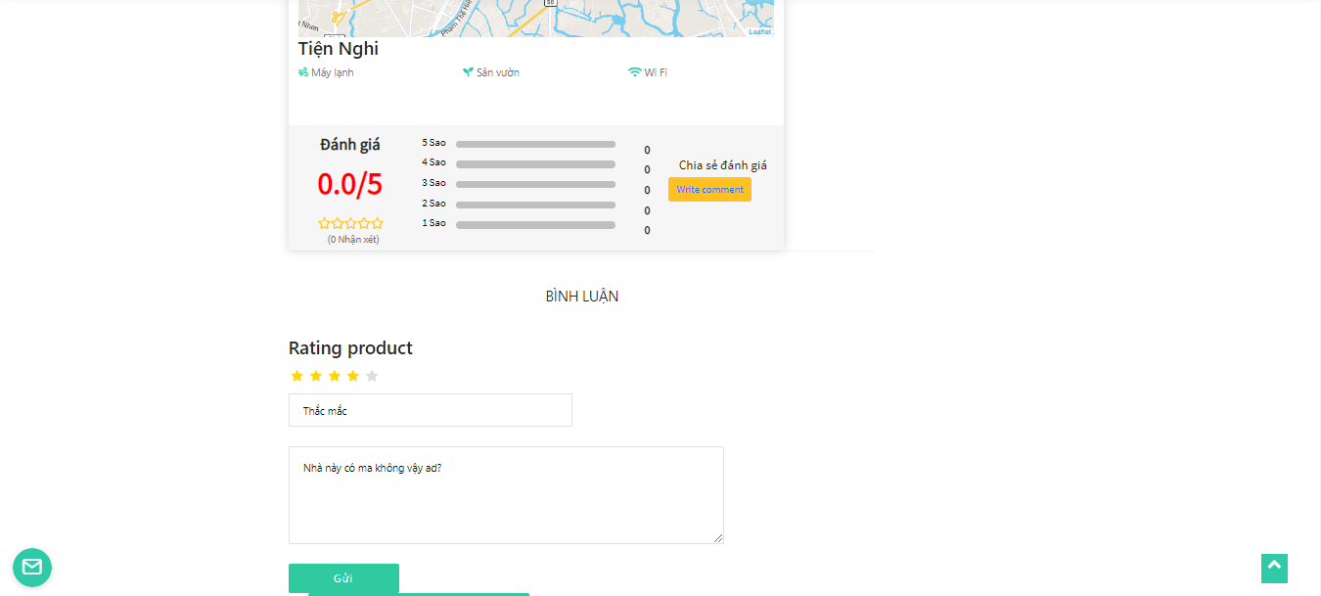

Hình 56.Đánh giá bình luận sản phẩm

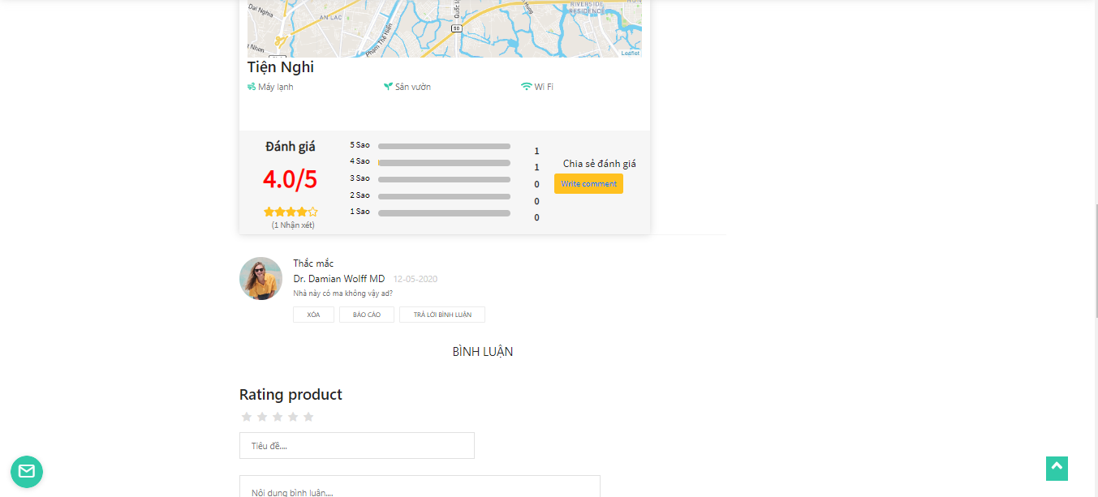

Hình 57.Đánh giá bình luận sản phẩm

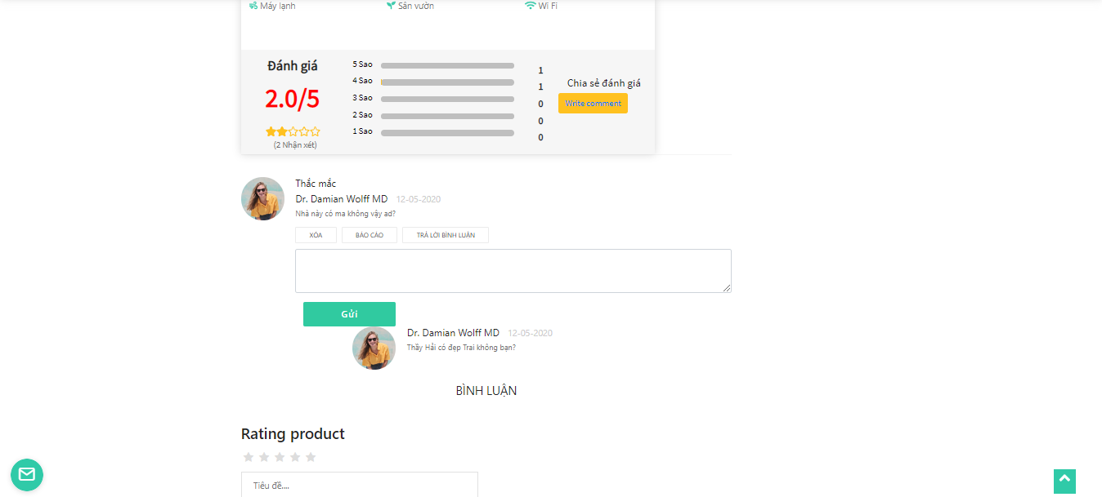

Hình 58.Đánh giá bình luận sản phẩm

### Chức năng bản đồ online: Định vị vị trí cửa hàng trên bản đồ, khoảng cách từ nhà khách hàng đến shop…

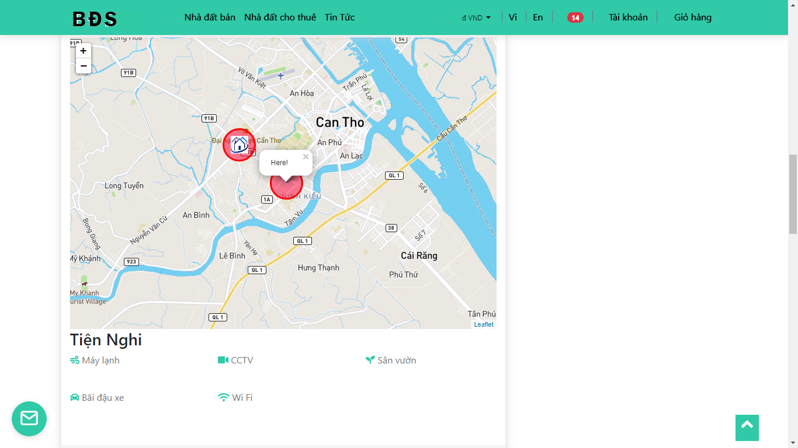

Hình 59.Định vị vị trí của công ty và bất động sản

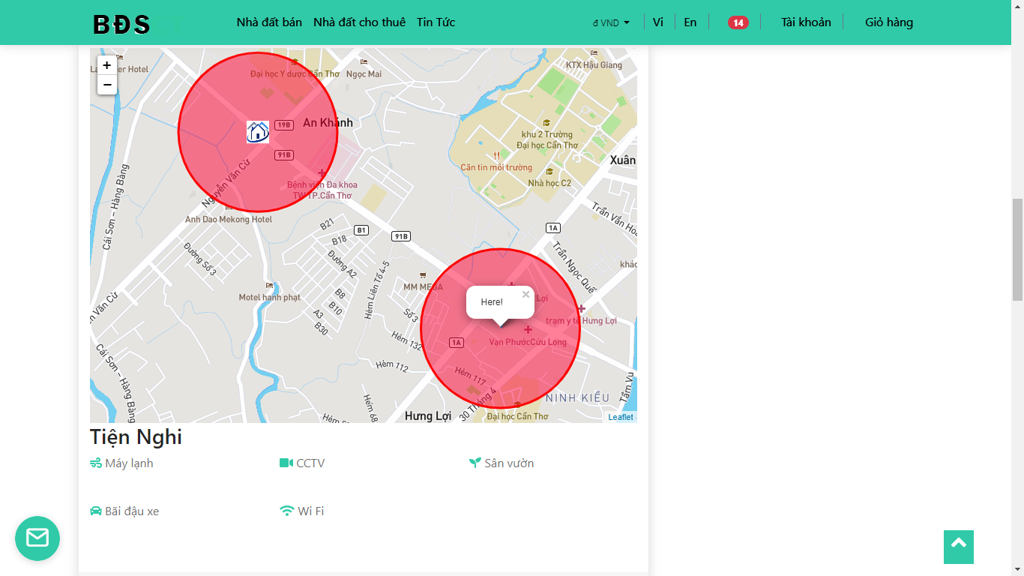

Hình 60.Định vị vị trí của công ty và bất động sản

### Tạo bộ đếm người viếng thăm website

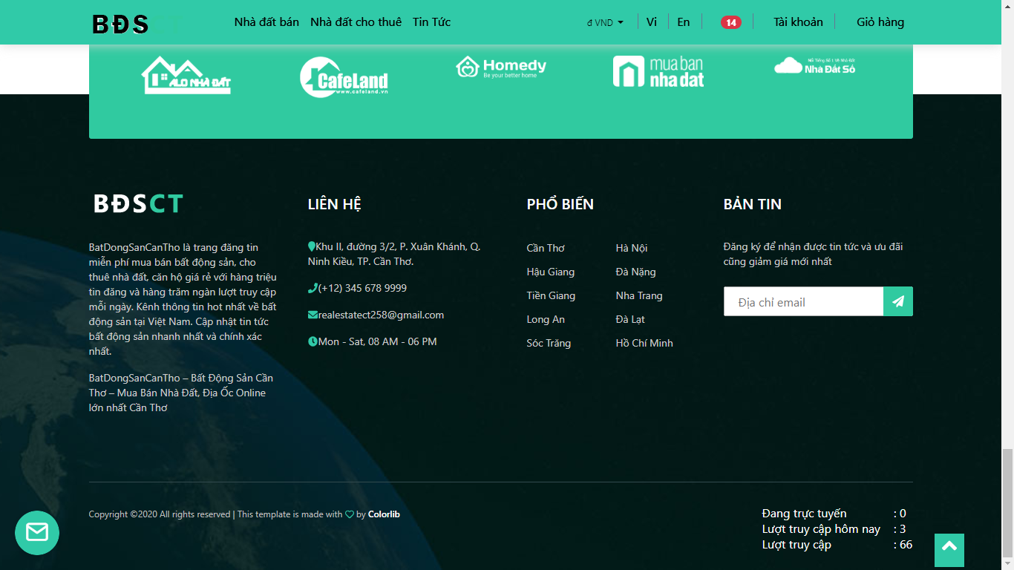

Hình 61. Bộ đếm người viến thăm

### Upload website lên host online

ct258-batdongsanct

$)k1thWFLAOiXx@cVtk5

# CHƯƠNG 5: KẾT LUẬN VÀ HƯỚNG PHÁT TRIỂN

## KẾT LUẬN

Kết quả hướng đến của đề tài là một sản phẩm website Sàn giao dịch bất động sản đáp ứng được các nhu cầu của thị trường bất động sản. Ngoài ra đây còn là một hệ thống mới, mang tính sáng tạo có thể cạnh tranh với các đối thủ khác

# 1.1 Ưu điểm của hệ thống

* Hệ thống cho phép người dùng có thể thao tác khi chưa đăng nhập
* Hệ thống có thể xác thực người dùng thông qua số điện thoại
* Hệ thống cho phép thành viên đăng tin bất động sản và đăng kí giao dịch trên sàn một cách nhanh chóng và thuận tiện.
* Độ tương tác của người dùng với hệ thống được nâng cao thông qua các chức năng bình luận, đánh giá, thêm sản phẩm yêu thích, báo cáo, đặt lịch hẹn với chủ đất.
* Hệ thống cung cấp công cụ tìm kiếm fulltext cho tốc độ truy xuất cao và các bộ lọc cho người dùng có thể tìm kiếm các thông tin bất động sản và giao dịch trên sàn mà họ quan tâm.
* Hệ thống có tích hợp bản đồ với định vị gps cho người dùng.
* Hỗ trợ nhiều hình thức thanh toán của VNPay
* Hệ thống hỗ trợ backup dữ liệu định kỳ
* Có chức năng song ngữ và chuyển đổi ngoại tệ
* Người dùng có thể chat trực tuyến với nhân viên trên hệ thống
* Có chức năng phân loại khách hàng
* Có thể like và chia sẻ các bài viết về facebook
* Thống kê bất động sản, nhân viên, khách hàng, hợp đồng theo các tiêu chí
* Giao diện thân thiện, dễ sử dụng, các tác vụ nhanh chóng và chính xác
* Vì là hệ thống mới nên cơ sở dữ liệu được xây dựng theo hướng tổng quát nhằm dễ dàng cho việc update sau này

# 1.2 Hạn chế của hệ thống

* Do thời gian có hạn cũng như phải làm online ở nhà vì dịch bệnh nên một số chức năng vẫn còn thiếu sót như:
  + Chưa tích hợp được thanh toán paypal
  + Thống kê vẫn còn chưa đa dạng về các tiêu chí
  + Chuyển đổi ngoại tệ chưa đổi được đơn vị do nhóm chọn đơn vị mặc định là vnd (có tỉ giá khá thấp) khi chuyển lên tỉ giá cao hơn thì chưa đổi đơn vị được.

# 1.3 Kết quả đã đạt được so với các phần mềm TMDT

* So với các phầm mềm TMDT mã nguồn mở như Open Cart, Wordpress…hệ thống đã được được một số kết quả:
  + Độ bảo mật cao hơn nhờ sự hỗ trợ các cơ chế mã hóa riêng và csdl tự thiết kế
  + An toàn hơn so với sử dụng các tool bên thứ ba
  + Trang web đa dạng hơn, không bị gò bó theo một cấu trúc của Wordpress,Open Cart,…

## HƯỚNG PHÁT TRIỂN

* Khắc phục các hạn chế của hệ thống
* Mở rộng khả năng liên kết của hệ thống với các mạng xã hội như: Facebook, Twitter, Instagram…để đưa thông tin nhanh chóng và hiệu quả nhất
* Tích hợp thêm nhiều hình thức thanh toán khác.
* Tối ưu quy trình xác thực quyền sử dụng đất
* Phát triển SEO tăng thứ tự tìm kiếm cho trang web

# TÀI LIỆU THAM KHẢO

[1] nexmo: <https://developer.nexmo.com/>

[2] tawk: <https://www.tawk.to/>

[3] laravel-backup: <https://docs.spatie.be/laravel-backup/v6/introduction/>

[4] quyenhv.com: <https://quyenhv.com/dem-so-nguoi-online-tren-website-dung-php-laravel/>

[5] Vnpay: <https://sandbox.vnpayment.vn/apis/>

[6] Batdongsan: <https://batdongsan.com.vn/>

[7] Dotproperty: <https://www.dotproperty.com.vn/en>

[8] Recaptcha: <https://www.google.com/recaptcha/intro/v3.html>

[9] Template admin: <https://w3layouts.com/visitors-admin-panel-bootstrap-responsive-web-template/>

[10] Template client: <https://colorlib.com/wp/template/leramiz/>

[11] Mẫu hợp đồng: <https://thuvienphapluat.vn/hopdong/230/HOP-DONG-MUA-BAN-NHA-O-mau-2>

[12] Mẫu hợp đồng: <http://congchung6.gov.vn/vi/document/bieu-mau-216.aspx>

[13] Mẫu hợp đồng: <https://luatduonggia.vn/mau-hop-dong-mua-ban-sang-nhuong-chuyen-nhuong-dat-dai/>

[14] Mẫu hợp đồng: <https://danhkhoireal.vn/bieu-mau-hop-dong-mua-ban-nha-dat-moi-nhat/>

[15] Toidicodedao: <https://toidicodedao.com/2016/08/09/web-ban-hang-khong-don-gian/>

[16] Search Fulltext: <https://viblo.asia/p/mysql-fulltext-search-djeZ10gQKWz>

[17] Ckfinder: <https://github.com/ckfinder/ckfinder-laravel-package>

[18] Ckeditor: <https://ckeditor.com/>

[19] Jquery: <https://jquery.com/>

[20] Bootstrap: <https://getbootstrap.com/>

[21] Chartjs: <https://www.chartjs.org/>

[22] Morrisjs: <https://morrisjs.github.io/morris.js/>

[23] Leaflet: <https://leafletjs.com/>

[24] Laravel: <https://laravel.com/>

[25] PowerDesigner: <https://www.sap.com/products/powerdesigner-data-modeling-tools.html>